Ассамблея народа Казахстана

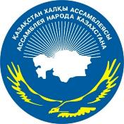

ДАЙДЖЕСТ
ПО ОСВЕЩЕНИЮ В СМИ
Расширенного заседания Научно-экспертного совета Ассамблеи народа Казахстана
(15 сентебря 2017)

АСТАНА 2017

СМИ | Количество материалов
АНК
www.assembly.kz | 6
Телеканалы
Хабар | 5
24 Хабар | 2
Қазақстан | 1
Астана тв | 2
Печатные СМИ
Егемен Казакстан | 6
Казправда | 1
Айқын | 1
Қазақ үні | 1
Интернет ресурсы
inform.kz | 16
Bnews | 4
strategy2050.kz | 2
Baq.kz | 9
Today.kz | 4
infomburo | 2
Qamshy.kz | 1
Nur.kz | 1
365 info | 1
Tengrinews | 1
caravan | 1
Elorda.kz | 1
Социальные сети | 6
Региональные мероприятия | 28
ОБЩИЙ ИТОГ | 102

http://assembly.kz/kk/news/latyn-lipbiine-koshu-bizdin-ortak-mindetimiz

ЛАТЫН ӘЛІПБИІНЕ КӨШУ - БІЗДІҢ ОРТАҚ МІНДЕТІМІЗ!
Қазақстан халқы Ассамблеясы 15 қыркүйекте Мемлекеттік тілдің латын графикасындағы әліпбиінің бірыңғай стандартын енгізуді жалпыхалықтық қолдаудың бірыңғай республикалық күнін өткізді.
Бүкіл ел бойынша Достық үйлерінің базасында Ассамблея кеңестерінің және ғылыми-сараптамалық топтардың отырыстары, конференциялар, дөңгелек үстелдер, ҚХА қоғамдық келісім кеңестері мен аналар кеңестерінің отырыстары, сарапшылармен кездесулер жәе т.б. форматтарда іс-шаралар өткізілді.
Астанада Қазақстан халқы Ассамблеясының Ғылыми-сараптамалық кеңесінің кеңейтілген отырысы болып өтті.
Отырысқа ҚХА Төрағасының орынбасарлары – Дархан Мыңбай, Сергей Вишняк, Абилфас Хамедов, ҚР Парламенті Мәжілісінің Ассамблеядан сайланған депутаттары, ҚХА Кеңесінің, ҚХА Ғылыми-сараптамалық кеңесінің мүшелері, ғылыми-сараптамалық топтардың, Ассамблея кафедралары мен құрылымдарыың басшылары мен ғылыми және шығармашылық зиялы қауымның, мемлекеттік органдардың, жоғары оқу орындарының өкілдері қатысты.
Өз сөзінде ҚХА Төрағасының орынбасары – Хатшылық меңгерушісі Дархан Мыңбай, бізді қазақ тілінің латын әліпбиіне қарқынды, бірақ жүйелі көшуі күтіп тұрғанын, Қазақстан халқы Ассамблеясы бұл жұмысқа тікелей атсалысатынын атап көрсетті.
Бұл бірқатар мән-жайлармен байланысты.
Біріншіден. Қазақ тілінің латын әліпбиіне көшуі Қазақстанды рухани жаңғырту бағдарламасының өзегі болып табылады.
Ол елде үштілділікті қалыптастыруды, жас ұрпақтың үш тілді бірдей үйреуін жеңілдетеді.
ЭКСПО тәжірибесі Қазақстанмен танысу шетелдік қонақтардың қазақ тіліне, мәдениетіне, дәстүрлеріне деген заңды қызығушылығын тудырғанын көрсетті.
Латын графикасындағы мемлекеттік тіл шет елдердегі латын әліпбиін қолданатын миллиондаған азаматтардың тілге деген қызығушылығын қанағаттандырады. Яғни, қазақ тілі үйрену үшін қолжетімдірек, ал ел халықаралық бизнес пен туризмді дамыту тұрғысынан - тартымдырақ бола түседі.
Шетелде тұратын отандастарымыз үшін ана тілі мен жазуды дамытудың, тарихи отанымен жақындасудың жаңа мүмкіндіктері пайда болады. Ал біз Қазақстанға инвестициялар ме технологияларды трансферттеу үшін қосымша көздеріне ие боламыз.
Екіншіден. Латын әліпбиіндегі мемлекеттік тіл қазақстандық лингвистикалық кеңістіктің халықаралық коммуникациялар мен әлемдік экономикаға қосылуының жаңа арнасына айналады.
Латын әліпбиінің арқасында біз халықаралық ғылыми- техникалық лексиканы біздің ұлттық сөздігімізге барыша оңтайлы түрде бейімдей аламыз.
Осы тұрғыдан алғада латын графикасы цифрлық технологияларды енгізуді және біздің басты міндетіміз – әлемдік көшбасшылардың 30-дығына кіруді жеңілдетеді.
Латын графикасын қабылдау – бұл елдің бәсекеге қабілеттілігін арттыруға арналған таза прагматизм.
Үшішіден. Латын әліпбиіне көшу, ұлттық әліпбиге қосымша латын графикасын қолдану әлемдік үрдіске айналған.
Адамдар экономикалық, әлеуметтік және ғылыми-техникалық прогресте барыша көп жетістіктерге қол жеткізген елдердің тілдері біліп, үйреуге ұмтылады.
Қазақстан үшін Экономикалық ынтымақтастық және даму ұйымының басым көпшілігі латын әліпбиін пайдаланатын 35 елі бағдарланатын елдер болып отыр.
Жапония ме Қытайда, иероглиф жазумен қатар жапон және қытай тілдерінің латын графикасына негізделген әліпбилік транскрипциялар бар.
Әліпбилерді, кез келген ақпаратты латындандыру – бүгінде объективті әлемдік тренд.
Төртіншіден. Бұл қадамнан кейін әртүрлі салаларда, соның ішінде білім беруде инновациялар, жаңа технологиялар пайда болуына мультипликативтік әсер ететін болады.
Латын графикасы медицинада қолданылады, жол белгілері, автомобильдің мемлекеттік нөмірлері латынша бейнеленген, ол паспорттарда, ұялы телефондарда, көрнекі ақпаратта пайдаланылады.
Мемлекеттік тілдің латын графикасындағы әліпбиінің бірыңғай стандартын енгізу бұл процесті ретке келтіреді, жүйелі етеді, жаһандық коммуникация құралдары неғұрлым ыңғайлы және қолжетімді болады.
Сөзінің қорытындысында Д.Мыңбай Мемлекеттік тілдің латын графикасындағы әліпбиінің бірыңғай стандартын бүкілхалықтық талқылаудың маңыздылығын атап көрсетті.
Біз бәріміз де өзіміздің тәуелсіз таңдауымыздың тек біздің жалпыұлттық мүдделерімізбен – бәсекеге қабілеттілік пен прагматизм, сана ашықтығы мен ұлттық кодты сақтау мүдделерімен байланысты екенін анық түсінеміз.
Қазақ тілін латинской графикасына көшіру бұл – терең объективті қажеттіліктен туындаған уақыт талабы.
Бұл тек қазақ тіліне қатысты. Президент айтқандай, кирилл әріптері өз рөлін атқара береді. Сондықтан, кирилл әліпбиін пайдаланып, орыс тілінде сөйлейтіндер алаңдамауларына болады.
Қазақ тілі мемлекеттік тіл болып табылады, яғни оның болашағы үшін елдің барлық азаматтары мүдделі болмақ.
Сондықтан да латын әліпбиіне көшу – біздің ортақ міндетіміз!
Сондай-ақ отырыста ҚХА Төрағасының орынбасары С.Вишняк, Мажилиса ҚР Парламенті Мәжілісінің депутаты Н.Жұмаділдаева, ҚР Мәдениет және спорт министрлігі Тілдерді дамыту және қоғамдық-саяси жұмыс комитетінің төрағасы Қ.Асылов, ҚР Білім және ғылым министрлігі Ғылым комитеті А.Байтұрсынов атындағы тіл білімі институтының директоры Е.Қажыбек, этномәдени бірлестіктердің басшылары және басқалар баяндама жасап, сөз сөйледі.
Отырыс қорытындысы бойынша Қазақстан халқына үндеу қабылданып, онда Қазақстан халқы Ассамблеясы тарихи қадам – мемлекеттік тілдің латын графикасына көшуін іске асыру үшін бар күш-жігерін жұмсау жөнінде тастүйін шешімге бекігенін білдірді.
Үндеуде латын графикасын енгізу Қазақстанның әлемдік экономика мен коммуникацияларға, ғылым мен мәдениетке интеграциялануы үшін, экономикалық даму және ынтымақтастық ұйымына кіру үшін, қоғам өмірінің барлық салаларын цифрландыру принципінде үшінші жаңғырту жүргізу үшін ұзақ мерзімді әсер бере алатыны атап көрсетілді.
«Біз еліміздің барлық азаматтарын мемлекеттік тілдің жаңа әліпбиін талқылау және қабылдау бойынша жұмысты қолдауға, қуатты да өркендеген Қазақстанды құруымыз үшін Мемлекет басшысының осы бастамасын тиімді іске асыруды қамтамасыз етуге шақырамыз!» делінген Үндеуде.

http://assembly.kz/ru/news/perehod-na-latinicu-nasha-obshchaya-zadacha

ПЕРЕХОД НА ЛАТИНИЦУ – НАША ОБЩАЯ ЗАДАЧА
15 сентября Ассамблея народа Казахстана провела Единый республиканский день в рамках всенародной поддержки введения Единого стандарта алфавита государственного языка на латинской графике.
По всей стране на базе Домов Дружбы прошли мероприятия в формате заседаний советов Ассамблеи, научно-экспертных групп, конференций, круглых столов, советов общественного согласия и советов матерей АНК, встреч с экспертами и т.д.
В Астане состоялось расширенное заседание Научно-экспертного совета Ассамблеи народа Казахстана.
В заседании приняли участие заместители Председателя АНК – Дархан Мынбай, Сергей Вишняк, Абилфас Хамедов, депутаты Мажилиса Парламента РК, избранные от Ассамблеи, члены Совета АНК, Научно-экспертного совета АНК, руководители научно-экспертных групп, кафедр и структур Ассамблеи, представители научной и творческой интеллигенции, государственных органов и ВУЗов.
В своем выступлении заместитель Председателя – заведующий Секретариатом Ассамблеи народа Казахстана Дархан Мынбай отметил, что нам предстоит динамичный, но системный и поэтапный переход казахского языка на латиницу и Ассамблея народа Казахстана примет самое непосредственное участие в этой работе.
Это обусловлено рядом обстоятельств.
Во-первых. Переход казахского языка на латиницу является сердцевиной программы духовной модернизации Казахстана.
Он облегчит формирование трехъязычия в стране, изучение всех трех языков молодым поколением граждан.
Опыт ЭКСПО показал, что знакомство с Казахстаном вызвало закономерный интерес зарубежных гостей к казахскому языку, культуре, традициям.
Государственный язык на латинице обеспечит удовлетворение такого интереса для миллионов граждан зарубежных стран, пишущих на латинском алфавите. Значит, казахский язык становится доступнее для изучения, а страна - привлекательнее с точки зрения развития международного бизнеса и туризма.
Для наших соотечественников за рубежом открываются новые возможности для развития родного языка и письменности, сближения со своей исторической родиной. А мы получаем дополнительный стимул для трансферта в Казахстан инвестиций и технологий.
Во-вторых. Государственный язык на латинице станет новым каналом включения казахстанского лингвистического пространства в международные коммуникации и мировую экономику.
Благодаря латинице, мы сможем наиболее оптимально адаптировать международную научно-техническую лексику в наш национальный словарь.
И в этом отношении латинская графика облегчит внедрение цифровых технологий и выполнение нашей главной задачи – вхождения в 30-ку мировых лидеров.
Введение латиницы – это чистый прагматизм, направленный на повышение конкурентоспособности страны.
В-третьих. Переход на латиницу, применение латинской графики в дополнение к национальному алфавиту стали мировой тенденцией.
Люди стремятся знать и изучать языки тех цивилизованных стран, которые добились наибольших успехов в экономическом, социальном и научно-техническом прогрессе.
Для Казахстана таким ориентиром стали страны Организации экономического сотрудничества и развития (ОЭСР – 35 стран), которые в подавляющем большинстве используют латиницу.
В Японии и Китае, наряду с иероглифической письменностью, существуют алфавитные транскрипции японского и китайского языков, основанные на латинице.
Латинизация алфавитов, любой информации – сегодня объективный мировой тренд.
В-четвертых. Этот шаг повлечет за собой мультипликативный эффект для появления инноваций, новых технологий в самых разных сферах и отраслях, в том числе в образовании.
Латинская графика применяется в медицине, на латинице дорожные знаки, автомобильные госномера, она применяется в паспортах, сотовых телефонах, визуальной информации.
Введение Единого стандарта алфавита государственного языка на латинской графике упорядочит этот процесс, сделает системным, более удобными и доступными станут средства глобальной коммуникации.
В заключении Д.Мынбай подчеркнул, важность всенародного обсуждения Единого стандарта алфавита государственного языка на латинской графике.
Все мы четко понимаем - наш суверенный выбор обусловлен исключительно нашими общенациональными интересами – интересами конкурентоспособности и прагматизма, открытости сознания и сохранения национального кода.
Введение латинской графики для казахского языка – это веление времени, продиктованное глубоко объективной необходимостью.
Это касается только казахского языка. Как сказал Президент, кириллица свою роль продолжит играть. Поэтому те, кто пользуется кириллицей, говорят на русском языке, они могут не волноваться.
А казахский язык является государственным, значит, в его будущем заинтересованы все граждане страны.
Поэтому переход на латиницу – наша общая задача!
Также на заседании с докладами выступили заместитель Председателя АНК С.Вишняк, депутат Мажилиса Парламента РК Н.Жумадильдаева, председатель Комитета по развитию языков и общественно-политической работе Министерства культуры и спорта РК К.Асылов, директор института языкознания им. А.Байтурсынова Комитета науки Министерства образования и науки РК Е.Қажыбек, руководители этнокультурных объединений и др.
По итогам заседания было принято Обращению к народу Казахстана, в котором Ассамблея народа Казахстана выразила полную решимость приложить все силы для реализации исторического шага - перехода на латиницу государственного языка
В Обращении отмечено, что введение латинской графики даст долговременный эффект для интеграции Казахстана в мировую экономику и коммуникации, науку и культуру, для вступления в Организацию экономического развития и сотрудничества, для Третьей модернизации страны на принципах цифровизации всех сфер жизни общества.
«Мы призываем всех граждан нашей страны поддержать работу по обсуждению и принятию нового алфавита государственного языка, и обеспечить эффективную реализацию этой инициативы Главы государства во имя сильного и процветающего Казахстана!» говорится в Обращении.

http://assembly.kz/kk/news/kazakstan-halky-assambleyasynyn-undeui-1

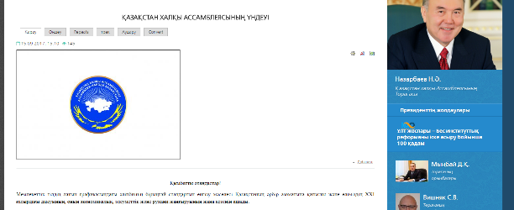

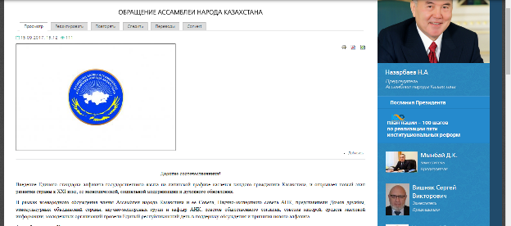

http://assembly.kz/kk/gallery/latyn-karpine-koshu-bizdin-ortak-mindetimiz-kazakstan-halky-assambleyasy-gylymi-saraptamalyk

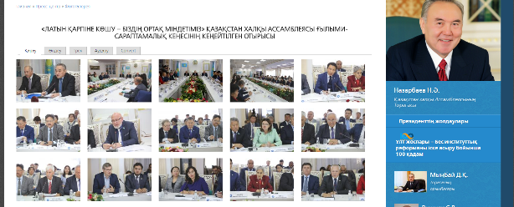

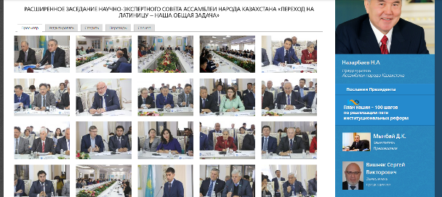

ТЕЛЕКАНАЛЫ
http://khabar.kz/ru/news/obshchestvo/item/90733-chleny-ank-obsudili-vopros-perekhoda-na-latinitsu

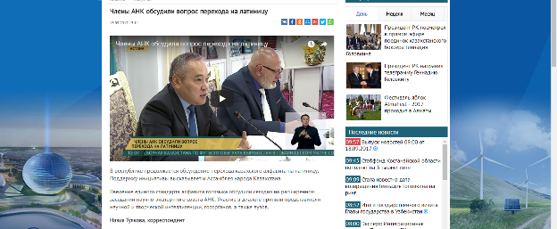

http://khabar.kz/ru/news/obshchestvo/item/90807-ank-prizvala-kazakhstantsev-podderzhat-rabotu-po-obsuzhdeniyu-novogo-alfavita

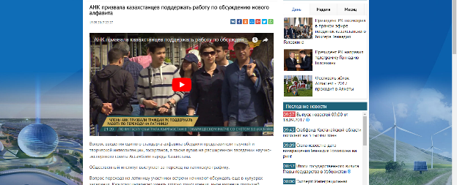

http://khabar.kz/kz/news/kogam-kz/item/90798-kha-ny-latyn-lipbiine-k-shu-bizdi-orta-ma-satymyz-atty-ke-ejtilgen-otyrysy-tti

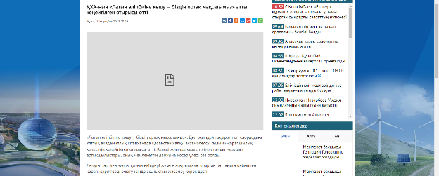

http://khabar.kz/ru/news/obshchestvo/item/90707-v-astane-sostoitsya-zasedanie-ekspertnogo-soveta-ank

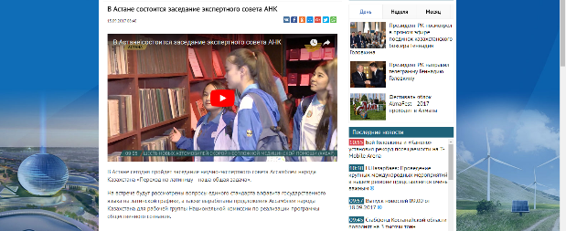

http://khabar.kz/kz/news/kogam-kz/item/90746-kha-ny-otyrysynda-latyn-lipbiine-k-shude-asy-ysty-tanytpau-kerektigi-atap-tildi

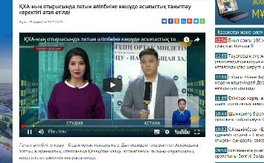
http://24.kz/kz/zha-aly-tar/o-am/item/196566-kha-ylymi-sarapshyly-ke-esi-latyn-lipbii-m-selesin-k-terdi

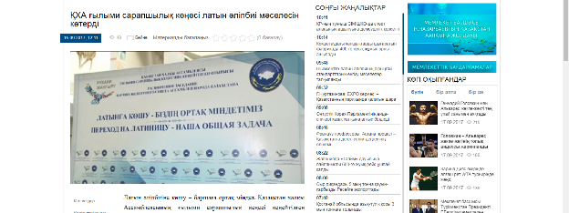
http://24.kz/ru/news/social/item/196550-zasedanie-nauchno-ekspertnogo-soveta-ank-prokhodit-v-astane

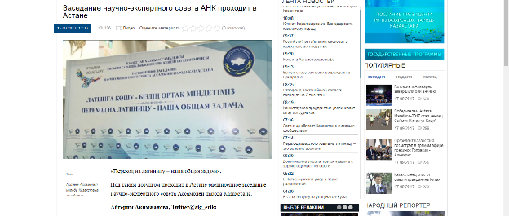

https://itube.kaztrk.kz/videos/19834/latyn-alipbiine-koshu-ortaq-mindetimiz/

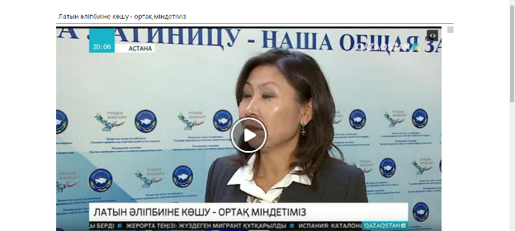

http://www.astanatv.kz/news/show/id/60589.html

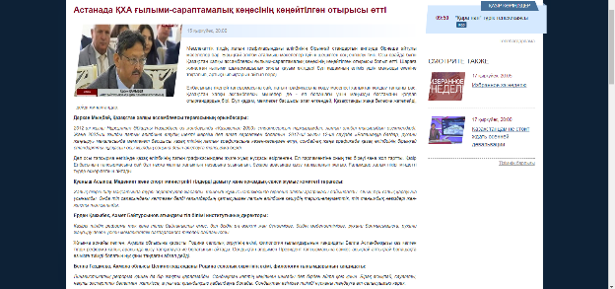

ПЕЧАТНЫЕ СМИ
https://pdf.egemen.kz/pdfs/2017/09/18092017-web.pdf

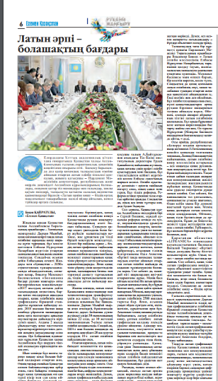

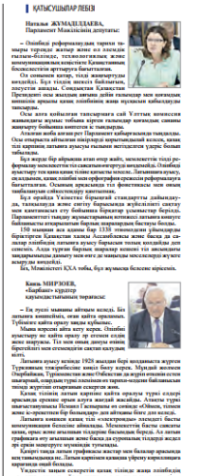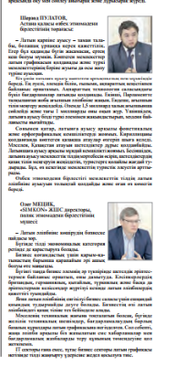

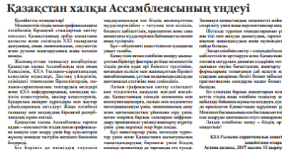

http://www.kazpravda.kz/articles/view/tsivilizatsionnii-vibor/

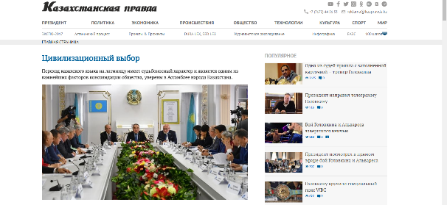

https://aikyn.kz/2017/09/16/27009.html
ЛАТЫН ӘЛІПБИІ – ЖАҢА КӨШКЕ БАСТАР КЕРУЕНБАСЫ
ҚЫРКҮЙЕК 16, 20171080

Елбасы Нұрсұлтан Назарбаевтың «Болашаққа бағдар: рухани жаңғыру» атты мақаласында айтып өткен мемлекеттік тілдің латын графикасындағы әліпбиінің бірыңғай стандартын енгізу мәселесі көпшілік арасында талқыға түсуде. Астанадағы Ұлттық академиялық кітапханада Қазақстан халқы ассамблеясы мүшелері қазақ тілін латын алфавитіне көшіру турасында ой бөлісті. «Латын қарпіне көшу – біздің ортақ міндетіміз» деген тақырыпта өткен ғылыми-сараптамалық кеңесінің кеңейтілген отырысына ҚХА Төрағасының орынбасары – ҚХА хатшылық меңгерушісі Дархан Мыңбай, Мәжіліс төрағасының орынбасары Владимир Божко, Мәжіліс депутаттары, ҚХА кеңесінің, ҚХА Ғылыми-сараптамалық кеңесінің мүшелері, Ғылыми-сараптамалық топтардың, кафедралардың және ассамблея құрылымдарының басшылары, ғылыми және шығармашылық зиялы қауым өкілдері және мемлекеттік органдар мен жоғары оқу орындарынан өкілдер қатысты.
Отырыста жалпыұлттық тал­қылау шеңберінде мемлекеттік тіл­дің латын графикасындағы әліпбиінің бірыңғай стандартын енгізу мәселесі талқыланды. Сон­дай-ақ Қоғамдық сананы жаңғырту бағдарламасын іс­ке асыру жөніндегі ұлттық ко­мис­сия жанындағы жұмыс то­бы­на арналған Қазақстан халқы ас­самблеясының әліпбиді дайындау бойынша бірқатар ұсыныстары қаралды.
Өз сөзінде ҚХА Төрағасының орынбасары – хатшылық мең­ге­рушісі Дархан Мыңбай бізді қа­зақ тілінің латын әліпбиіне қарқынды, бірақ жүйелі көшуі кү­тіп тұрғанын, Қазақстан халқы ассамблеясы бұл жұмысқа тікелей атсалысатынын атап көрсетті.
– Біз бәріміз де өзіміздің тәуел­­сіз таңдауымыздың тек біздің жал­пыұлттық мүдделерімізбен – бә­секеге қабілеттілік пен праг­матизм, сана ашықтығы мен ұлт­тық кодты сақтау мүдделерімен байланысты екенін анық түсінеміз. Қазақ тілін латын қарпіне көшіру – терең объективті қажеттіліктен туындаған уақыт талабы. Бұл тек қазақ тіліне қатысты. Президент айтқандай, кирилл әріптері өз рөлін атқара береді. Сондықтан кирилл әліпбиін пайдаланып, орыс тілінде сөйлейтіндер алаң­дамауларына болады. Қазақ тілі − мемлекеттік тіл, яғни оның бо­лашағы үшін елдің барлық аза­маттары мүдделі болуы тиіс, − деді Дархан Мыңбай.
Алқалы жиын барысында қо­­­ғам қайраткері Мырзатай Жол­дас­бе­ков те қазақ тілінің ла­тын қарпіне көшуі уақыт талабы еке­нін жеткізді. «Еліміздің ертеңін, кейінгі ұрпақтың болашағын ой­лай­тын болсақ, латын қарпіне кө­­шуі­міз керек. Бұл – дер кезінде қоз­ға­лып отырған мәселе. Елбасы «Қа­зақстан – 2050» стратегиясын жа­рия­лағанда «Қазақстан хал­қы 2025 жылға қарай 100 пайыз мем­лекеттік тілге көшеді. Екін­ші­ден, латын әліпбиін енгіземіз. Үшін­­шіден, Қазақстан «Қазақ елі» деп аталады» деген болатын. Бүгінде Президент соған сенімді түрде аяқ басып келе жатыр» деді ол.
Мәжілісі төрағасының орын­басары Владимир Божко да бұл бастаманы қазақ елінің оң шешімі және ол қазақ қоғамының дамуы үшін қажет екенін айтып өтті. «Бұл – стратегиялық тұрғыда дайын­далып келген қадам. Елбасы тіпті, латын қарпіне көшу үшін елімізде тұ­рып жатқан түрлі этностарға қиын­дық тудырмайтындай етіп, ың­ғай­л­­ы жағдай туғызып отыр» деді ол.
Бүгінде еліміздегі ассам­блеяның беделі жоғары, оның мүшелерінің пікірлері де назардан тыс қалмайды. Сондықтан ҚХА-ның қоғамдағы мәселелерге әсер етудегі ықпалы зор деуге болады.
Отырыс қорытындысы бо­йынша, Қазақстан халқына үндеу қабыл­данып, онда Қазақстан хал­­қы ассамблеясы тарихи қадам – мем­­лекеттік тілдің латын гра­фика­сына көшуін іске асыру үшін бар күш-жігерін жұмсау жөнінде тас­түйін шешімге бекігенін біл­дірді.
Үндеуде латын графикасын ен­гізу Қазақстанның әлем­дік эко­номика мен коммуни­ка­ция­лардың, ғылым мен мәдениеттің интеграциялану және қоғам өмі­рінің барлық салаларын цифр­ландыру принципінде үшін­ші жаңғырту жүргізу үшін ұзақ­мерзімді әсер бере алатыны атап көрсетілді.

Нұрсұлу МЫРЗАХМЕТ

Қазақстан халқы ассамблеясының
үндеуі

Қымбатты отандастар!

Мемлекеттік тілдің латын графика­сын­дағы әліпбиінің бірыңғай стандартын енгізу мәселесі Қазақстаның әрбір аза­матына қатысты және еліміздің XXI ғасырдағы дамуының, оның экономи­калық, әлеуметтік және рухани жаңғыруы­ның жаңа кезеңін ашады.
Жалпыұлттық талқылау шеңберінде Қазақстан халқы ассамблеясы мен оның кеңесінің, ҚХА ғылыми-сараптамалық кеңесінің мүшелері, Достық үйлерінің, еліміздегі этномәдени бірлестіктердің, ғы­лыми-сараптамалық топтардың өкілдері және ҚХА кафедраларының, қоғамдық келісім кеңестерінің, аналар кеңестерінің, бұқаралық ақпарат құралдары мен жастар ұйымдарының өкілдері Жаңа әліпбиді талқылау мен қолдаудың бірыңғай рес­публикалық күнін өткізді.
Қазақстан халқы ассамблеясы та­рихи қадам – мемлекеттік тілдің латын графикасына көшуін іске асыру үшін бар күш-жігерін жұмсау жөнінде тастүйін шешімге бекігенін білдіреді.
Біз бәріміз де өзіміздің тәуелсіз таңдауымыздың тек біздің жалпыұлттық мүдделерімізбен – татулық пен келісім, бәсекеге қабілеттілік, прагматизм және сана ашықтығы мүдделерімен бай­ланысты екенін анық түсінеміз.
Бұл – объективті қажеттіліктен туындаған уақыт талабы.
Қазақ тілін латын әліпбиіне көшіру жалпыұлттық біріктіру факторы ретінде мемлекеттік тілдің рөлін одан әрі биіктете түсетініне, қоғамдық келісім мен жалпыұлттық бірлікті нығайтатынына, ұлттық кодымызды сақтауды қамтамасыз ететініне нық сенімдіміз.
Латын графикасын енгізу еліміздегі көптілділіктің дамуына жағдай жасайды. Қазақстанның әлемдік экономика мен коммуникацияларға, ғылым мен мәдениетке интеграциялануы, экономи­калық даму және ынтымақтастық ұйымына кіру, қоғам өмірінің барлық салаларын цифрландыру принципінде үшінші жаңғырту жүргізу үшін ұзақ­мерзімді әсер бере алады.
Бұл инвесторлар, шетелдік туристер және Қазақстанға қызығушылық таныт­қандардың барлығы үшін біздің елімізді қолжетімді де тартымды ете түседі. Заманауи қазақстандық мәдениетті жаһанда ілгерілету үшін жаңа перспек­тивалар ашады.
Шетелде тұратын отандастарымыз үшін ана тілі мен жазуды дамытудың, тарихи Отанымен жақындасудың жаңа мүмкіндіктері пайда болады.
Латын әліпбиін енгізу – еліміздің бәсекеге қабілеттілігін арттыруға және Қазақстанның әлемнің неғұрлым дамыған елдерінің отыздығына енуіне бағытталған, жаңғырту реформаларына толығымен сай келетін және олардың ажырамас бөлігі болып табылатын прагматикалық сындарлы қадам.
Біз еліміздің барлық азаматтарын мемлекеттік тілдің жаңа әліпбиін тал­қы­лау және қабылдау бойынша жұмысты қолдауға, қуатты да өркендеген Қа­зақстан­ды құруымыз үшін Мемлекет басшысының осы бастамасын тиімді іске асыруды қамтамасыз етуге шақырамыз!
Латын әліпбиіне көшу – біздің ортақ міндетіміз!

ҚХА Ғылыми-сараптамалық кеңесінің кеңейтілген отырысы
Астана қаласы, 2017 жылғы 15 қыркүйек

Дархан МЫҢБАЙ,
Қазақстан халқы ассамблеясы Төрағасының орынбасары:
− Біріншіден, қазақ тілінің латын әліпбиіне көшуі − Қазақстандағы рухани жаңғырту бағдарламасының өзегі. Ол елдегі үштілділікті қалыптас­тыруды, жас ұрпақ­тың үш тілді бірдей үйренуін жеңілдетеді. Мысалы, EXPО Қазақстанмен танысу шетелдік қо­нақтардың қа­зақ тіліне, мәдениетіне, дәстүрлеріне деген заңды қызығу­шылығын тудырғанын көрсетті. Латын графика­сындағы мемлекеттік тіл шет елдердегі латын әліпбиін қолданатын миллиондаған азаматтардың тілге деген қызығушылығын қанағаттандырады. Яғни, қазақ тілі үйрену үшін қолжетім­дірек, ал ел халықаралық бизнес пен туризмді дамыту тұрғысынан тар­тымдырақ бола түседі. Шетелде тұратын отандастарымыз үшін ана тілі мен жазуды дамытудың, та­рихи Отанымен жақындасудың жаңа мүмкіндіктері пайда болады. Біз Қа­зақстанға инвестициялар мен техно­ло­гияларды трансферттеу үшін қосым­ша көздерге ие боламыз.
Екіншіден, латын әліпбиіндегі мемлекеттік тіл қазақстандық лингвис­тикалық кеңістіктің халықаралық коммуникациялар мен әлемдік эко­номикаға қосылудың жаңа арнасына айналады. Латын әліпбиінің арқасында біз халықаралық ғылыми-техникалық лексиканы біздің ұлттық сөздігімізге барынша оңтайлы түрде бейімдей аламыз. Осы тұрғыдан алғанда латын графикасы цифрлық технологиялар­ды енгізуді және біздің басты мін­детіміз – әлемдік көшбасшылардың отыздығына кіруді жеңілдетеді. Латын графикасын қабылдау – елдің бәсекеге қабілеттілігін арттыруға арналған таза прагматизм.
Үшіншіден, латын әліпбиіне көшу, ұлттық әліпбиге қосымша латын графикасын қолдану әлем­дік үрдіске айналған. Адамдар эко­номикалық, әлеуметтік және ғы­лыми-техникалық прогресте барынша көп жетістіктерге қол жеткізген елдердің тілдерін біліп, үйренуге ұмтылады. Жапония мен Қытайда иероглиф жазуымен қатар жапон және қытай тілдерінің латын графикасына негізделген әліпбилік транскрипциялар бар. Әліпбилерді, кез келген ақпаратты латындандыру – бүгінде объективті әлемдік тренд.
Төртіншіден. Бұл қадамнан кейін әртүрлі салаларда, соның ішінде білім беруде инновациялар, жаңа технологиялар пайда болуына мультипликативтік әсер ететін бола­ды. Латын графикасы медицинада қолданылады, жол белгілері, авто­мо­бильдің мемлекеттік нөмірлері латынша бейнеленген, ол паспорттарда, ұялы телефондарда, көрнекі ақпаратта пайдаланылады. Мемлекеттік тілдің латын графикасындағы әліпбиінің бірыңғай стандартын енгізу – про­цесті ретке келтіреді, жүйелі етеді, жаһандық коммуникация құралдары неғұрлым ыңғайлы және қолжетімді болады.

Сергей ВИШНЯК,
Қазақстан халқы ассамблеясы Төрағасының орынбасары:
– Тіл – халыққа адами социум құру үшін берілген механизм. Механизм ретінде ол қоғам дами түскен сайын және дамуы үшін жетілдіріліп отыруы тиіс. Бұл тұрғыда алфавиттің рөлі зор. Дұрыс құрал таңдауымызға қарай, механизм де үйлесімді жұмыс істемек.
Қазақстан азаматы, ҚХА мүшесі ретінде қазақ тілінің латын әліпбиіне көшуіне байланысты айтарым, латын әрпіне көшуі үшін ертеректе қолайлы кездер де болды, бірақ ол уақытта са­на­ның жаңғыруына алып келмес еді. Қоғам білім жүйесіне үштілділікті ен­гізуге дайын болмас еді, мұндай өзгеріс ұзаққа созылып кетер еді, латын тіліне көшу кейбір көрші елдердегідей мәсе­ле туындатқызар еді. Сондықтан уақытты да дұрыс таңдау маңызды. «Темірді қызған кезде соқ» дегендей, Елбасы сол таңдауын жасады.
Әрқашан да қарсылық пен қолдау болады. Қарсылық – кө­біне қауіптенуден туындайтын эмоция. Қолдау нақты тұжырымнан туын­дамағанымен, үміттенуді білдіреді. Уақыт өте келе басылу – эмоцияға тән ал үміт өшпейді. Елбасы сол үмітті сезе алды. Бұл шешімді әркім әрқалай ұғынып, әртүрлі түсіндіруі мүмкін. Бірақ мынаны еске салғым келеді, біз Елбасын таңдап алдық, ол осыдан жарқын келешек көріп отыр, біз оны қолдауымыз керек.

Әділ АХМЕТОВ,
академик, Халықаралық түркі академиясының профессоры:
− Кешегі Парламентте өткізілген тыңдауда латын әліпбиінің пилоттық нұсқасы талқылауға ұсынылды. Көп­шілігі ағылшын тіліндегі «апострофты» диалектикалық белгі деп атайды.
Бұл – мүлдем қате. «Ү» әрпі қос әріппен жазылуы керектігіне бай­ланысты көбі әртүрлі пікір айтуда. Не­гізі латын әліпбиін бұрын да пай­даланғанбыз, қазір тек соған ора­лып келе жатырмыз. Тұңғыш қазақ дипломаты Нәзір Төреқұлов латын әліппесінің нұсқасын ұсынған бола­тын. Сонда апострофты дауысты дыбыстарды жіңішкертудің бірегей таңбасы ретінде ұсынған. Екі әріпті жаздың не, апострофты қойдың не? Апостроф диалектикалық белгі емес, ол – таңба. Мен мұны лингвист ретінде айтып отырмын. Тағы да айта кететін нәрсе, қазақ тіліндегі «у» әрпі буын құрай­тын болса дауысты, буын құрай ал­маса дауыссыз болады. Ағылшын тілін­де де у-дың орнына ұсынылып отыр­ған «w» әрпі кейде дауысты, кей­де дауыссыз. Ағылшын тілінің, ла­тын графикасының орфоэпиялық ресурс­тарын жете зерттеу керек. Содан кейін барып латын әліпбиінің стандартын ұсынуға болады.

Князь МИРЗОЕВ, академик, Қазақстан күрдтері қауымдастығының төрағасы:
– Біз латын қарпіне көшеміз дегеннен гөрі, соған қайта оралып жатырмыз деп айтқым келеді.
Қазақ тілі көне түркі ескерткіштері (Орхон-Енисей) жазбалары негізінде қалыптасқан. 38 таңба пайдаланылған. Одан кейін шағатай тілі қолданыс тапқан. ХІХ ғасырда Абай Құнанбаев өзінің алғашқы шығармаларын осы шағатай тілінде жазған. Ал ХХ ғасырдың басында 1929 жылға дейін Ахмет Байтұрсынұлы жасап шығарған араб әліпбиі қолданылды. Бірақ 1929-1940 жылдары қазақ халқы араб қарпінен латынға көшті. Бұл алфавит авторлары Ахмет Байтұрсынұлының әдістемесін пайдаланды. 1940 жылы қазіргі тәжірибеміздегі кириллица қолданысқа енді.
Бүгінде әлемнің әр түкпірінде мекен етіп жатқан қазақ жұрты бар. Соның ішінде Қазақтан мен Моңғолия – кириллицаны пайдаланса, Иран, Қытай, Ауғанстандағылар – араб алфавитін, Еуропа мен Түркияда тұратындар латын қарпін қолданады. Бұл кезекте, латын тілі Қазақстанның өзге елдердегі қазақ диаспорасымен рухани және мәдени байланысының нығаюына әсер етеді.
Латын тіліне көшуге байланысты осы әліпбиді 1928 жылдан бері пайдаланып келе жатқан Түркия елінің тәжірибесіне сүйенуге болатынын ескергім келеді. Түркі әлемімен байланысы бар Әзірбайжан, Түркіменстан және Өзбекстан да дәл осы жолмен өтті.
Негізі басқа тілді енгізу немесе оған қайта оралу – әрбір тәуелсіз мемлекеттің өз құзырында. Өз тілінің болуы және оның дамуын мемлекет тұтастығының және егемендігінің сақталуы деп білемін. Қазақ әліппесінің латын тіліне қайта оралуы – түркі тілдері арасынан лайықты орнын алуына алып келеді және барлық түркі елдерінде қолданылады деген ойдамын.

Наталья ЖҰМАДІЛДАЕВА,
Мәжіліс депутаты:
– Өткен тарихы, мәдениеті және тер­риториясымен қатар, тіл – әрбір ұлттың, мемлекеттің басты біріктіруші құралы. Сондықтан да Қазақстан Президенті − Елбасы Нұрсұлтан Назарбаев тәуелсіздіктің алғашқы күндерінен бастап мемлекеттік тілдің дамуына зор көңіл бөледі. Мәселен, 2006 жылы ассамблеяның XII сессиясында Мемлекет басшысы қазақ әліппесін латынға көшіру туралы мәселе қозғаған болатын. 2012 жылы «Қазақстан – 2050» стратегиясында Президент 2025 жылдан бастап латын әліпбиіне көшуге тапсырма берсе, «Рухани жаңғыру» бағдарламасы тіл реформасын жүзеге асыруға негіз болды. Алфавит реформасына тарихи дәлелдер негізге алынған және ол Қазақстанның ғаламдық бәсекеге қабілеттілігін арт­тыруға, әлемнің ғылыми-білімдік, тех­но­логиялық және коммуникациялық кеңістігіне жедел кіруді көздейді. Сондай-ақ тілдің жаңғыруына алып келмек. Қазақ тілінің байлығын көрсетпек, оның тек коммуникация құралы ғана емес, рухани жаңғырудың күшті факторы екенін дәлелдемек.
Елбасы жыл соңына дейін ғалымдар мен қоғамды жұмылдыру арқылы қазақ алфавитінің бірыңғай стандартын қабылдауға тапсырма берді. Соған сәйкес, қоғамдық сананы жаңғырту жөніндегі Ұлттық комиссия жанындағы жұмыс тобына мүше ғалымдар үлкен жұмыс атқарды. Бұл мәселе алғаш рет Парламент тыңдауы кезінде қаралды. Сондағы жауаптарға қарап қазақ тілінің латын тіліне көшуі ғылыми негізделген процесс деген қорытынды шығаруға болады.
Демократиялық күштердің жалпы­ұлттық коалициясы, көптеген қоғамдық бірлестіктер мен сарапшылар латын әліп­биін енгізуге қолдау білдірді. 1338 этномәдени бірлестік пен 150 мың адамды біріктіріп отырған Қазақстан халқы ассамблеясы да қолдауы тиіс.

Асылы ОСМАН,
Қазақстанның еңбек сіңірген қайраткері:
– Елбасымыз Нұрсұлтан Назарбаев­тың бағдарламалық мақаласында бүгінгі ғана емес, келер ұрпақ үшін де аса маңызға ие, ұлы көшке бастар тағы бір игі бастаманы қолға алуды ұсынып отыр. Ол – латын әліпбиіне көшу жөніндегі бастамасы. Елбасы бұл туралы көптен бері айтып келеді. Дегенмен, дәл осы жолы қоғамның алдына латын әліпбиіне көшуді маңызды міндет ретінде қойып, оған көшу үшін мазмұнды да мәнді іс-шаралар мен ұлт үшін құнды оң батыл қадамдар жасауды тапсырды. Бұл барлығымызға да аса жауапкершілік жүктеп отыр.
Озық отыз елдің қатарына ілігеміз деген ұлы мұратына халық тек экономикалық игілікпен ғана қол жеткізбейді. Озық мәдениеті мен толағай толымды тарихымен халқының жанымен, рухымен мәңгі бірге жасайтын тілімен, яғни рухани құндылықтарымен де қол жеткізуі керек. Осы тұста Елбасы дүйім дүниеге қазақ тілінің үнін жеткізер қаріп – латын екендігіне көз жеткізді.
Бүгінгі латын әліпбиін таңдаудың жөні де, реті де бөлек. Яғни, басты мәселе қазақ әліпбиін латын әліпбиімен таңбалау. Ол – ұлт мұраты мен міндетіне қызмет ететіндей болу.
Әліпби – тек графикалық сызба емес. Ол күллі бір жұртшылықтың даму траекториясына әсер ететін құрал. Сыртқы формасымен өлшесек, латын қарпі – ғаламдық қауымдастыққа ин­теграцияланудың алтын көпірі. Көшудегі артықшылықтары мен ауыртпалықтары туралы ашық та кең түрде қозғауымыз керек-ақ.
Латын әліпбиіне көшу дегенді қиынсынып жүргендерге айтарым, біз еш қиындыққа тап болмаймыз, бар болғаны қазақ әріптерін латын әріптерімен таңбалаймыз. Бұл таңбалау қазақ тілінің бірде-бір әрпіне, буынына, әуезді үніне кері ықпалын тигізбейді, керісінше қазіргі кезде бағы ашылмай жүрген кейбір сөздеріміздің бағы ашылып, дүйім дүниеге өз әуезімен жететін болады. Латынға көшсек, өзгелер біздің Оспан деген әкеміздің атын «Аспан» дей алмайтын болады ағайын. Латын әліпбиіне көшу арқылы біз әлем көшіне қазақ болып ілігеміз. Алашты әлемге асқақтатады. Олай болса, кері тартпай алға ұмтылайық. Бұл бір күнде бір жылда шеше салатын оңай дүние емес. Тек ықыласымыз, ниетіміз оң болсын. Бұл болашақ үшін, келер ұрпақтың жаңа тағдыры үшін қажет. Латын әліпбиі – қазақ елін жаңа кезеңдегі жаңа көшке бастар керуенбасы.

http://www.qazaquni.kz/2017/09/16/74794.html

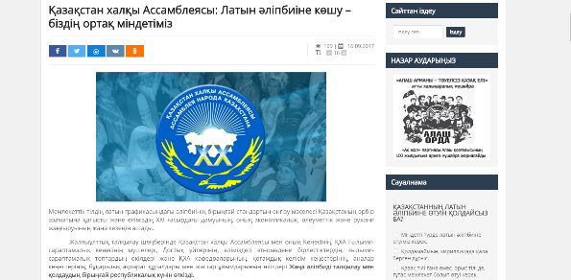

Мажилисмен: Переход на латиницу - научно обоснованный процесс

http://www.inform.kz/ru/mazhilismen-perehod-na-latinicu-nauchno-obosnovannyy-process_a3065212

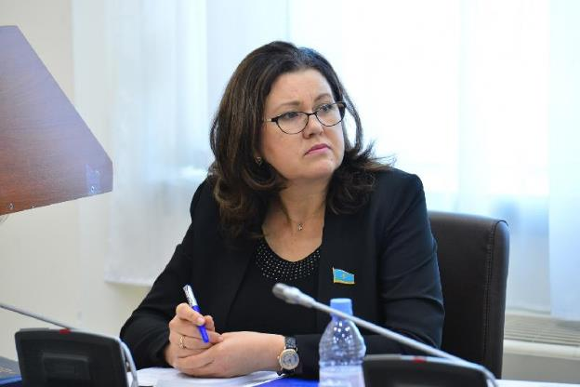
АСТАНА. КАЗИНФОРМ - Депутат Мажилиса Парламента РК Наталья Жумадильдаева выразила свою точку зрения по поводу перехода на латиницу в рамках заседание Научно-экспертного совета Ассамблеи народа Казахстана (НЭС АНК) «Переход на латиницу - наша общая задача», передает корреспондент МИА «Казинформ». «Рассматриваемый сегодня вопрос очень важен для всего казахстанского общества, потому что во все времена для любого народа его язык является связью с его историческим прошлым, культурой, территорией. Язык всегда является главнейшим объединяющим началом любой нации и любого государства. Именно поэтому Президент Казахстана Нурсултан Абишевич Назарбаев с первых дней независимости уделяет самое пристальное внимание развитию казахского языка», - говорит депутат. По ее мнению, переход на латиницу окажет воздействие и поможет лучше раскрыть казахский язык. «Реформа алфавита обусловлена историческими предпосылками и нацелена на повышение конкурентоспособности Казахстана, ускорение интеграции в мировое научно-образовательное, технологическое и коммуникационное пространство. Она также нацелена и на модернизацию языка, что позволит раскрыть его бесценное богатство и безграничный потенциал не только как средство коммуникации, но и как мощнейшего фактора духовного возрождения и укрепления национальной идентичности», - сказала Жумадильдаева. «Ученые, вошедшие в состав рабочей группы при нацкомиссиях по модернизации общественного сознания, провели большую работу, - продолжает она. - Данный стандарт впервые рассмотрен у нас на парламентских слушаниях. Из всего этого можно сделать вывод, что переход казахского зыка на латиницу является научно обоснованным процессом. Особо хотелось бы подчеркнуть, что реформа государственного языка не предполагает изменения государственной языковой политики. Смена алфавита затрагивает исключительно казахский язык». В рамках заседания будут выработаны предложения Ассамблеи народа Казахстана для рабочей группы при Национальной комиссии по реализации программы модернизации общественного сознания по подготовке алфавита.

О сроках внедрения нового алфавита на латинице рассказали разработчики

http://www.inform.kz/ru/o-srokah-vnedreniya-novogo-alfavita-na-latinice-rasskazali-razrabotchiki_a3065249
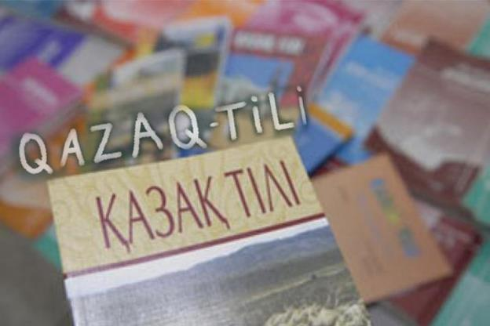

АСТАНА. КАЗИНФОРМ - Директор института языкознания им. А.Байтурсынова при Министерстве образования и науки РК Ерден Кажибек рассказал о сроках внедрения нового стандарта алфавита казахского языка на латинской графике, передаёт корреспондент МИА «Казинформ». По его словам, процесс обсуждения презентованного проекта алфавита в обществе будет длиться около десяти месяцев. «После того как люди поймут, что это такое: без эмоций, спокойно, попробуют и свой вердикт изложат, после этого будет принято решение», - сказал он в ходе заседания Ассамблеи народа Казахстана в Астане. «После утверждения самого алфавита этот процесс тоже не будет форсироваться, это тоже важно. (... ) Вчера Глава государства сказал, что в школах начнется ввод нового алфавита с 2022 года. То есть четыре года дается на апробацию, адаптацию, разработку методической базы, подготовку тысяч учителей, методистов, специалистов в сфере языка. То есть не будет сверху приказа с завтрашнего дня переходить (на латиницу). Мы должны все понять, изучить, принять, научиться пользоваться. Тогда у нас внедрение алфавита произойдет, я уверен, очень быстро и легко», - добавил Е.Кажибек. По его мнению, в перспективе - в ближайшие 10 лет - язык должен функционировать во всех сферах общественной и государственной жизни. Обращаться по вопросам внесения предложений можно в Комитет по языкам и общественно-политической работе Министерства культуры и спорта РК либо в Республиканский центр развития языков имени Шаяхметова по телефонам: 48-83-67, 40-83-93, 40-63-83. Иллюстрация Казинформ

Большинство крупнейших экономик мира используют латиницу - Дархан Мынбай

http://www.inform.kz/ru/bol-shinstvo-krupneyshih-ekonomik-mira-ispol-zuyut-latinicu-darhan-mynbay_a3065205
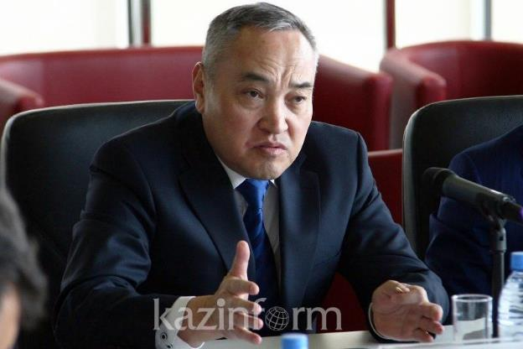

АСТАНА. КАЗИНФОРМ - Заместитель председателя - заведующий Секретариатом АНК Дархан Мынбай открыл расширенное заседание Научно-экспертного совета Ассамблеи народа Казахстана (НЭС АНК) «Переход на латиницу - наша общая задача». Он подчеркнул, что Ассамблея народа Казахстана примет в процессе перевода казахского алфавита на латиницу самое активное участие. «Обществу представлен проект единого алфавита государственного языка на латинской графике. При его подготовке учтены все вопросы языкознания, включая фонетику, фонологию, грамматику. Вопрос латиницы рассмотрен в увязке с информационными технологиями, компьютерной лингвистике, программированием, кодированием языковых символов... Подготовка преподавателей, обучение населения, разработка учебно-методических материалов и мобильных приложений, перевод на латиницу делопроизводства и информационного пространства. АНК примет самое непосредственное участие в этой работе», - сказал он. 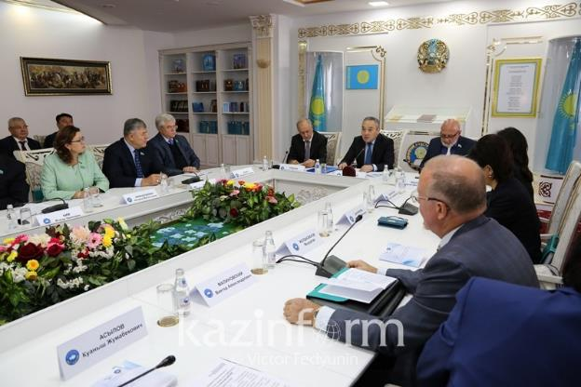 По словам Дархана Мынбая, это обусловлено рядом обстоятельств. «Во-первых, переход казахского алфавита на латиницу является сердцевиной духовного обновления Казахстана. Государственный язык должен стать одним из главных факторов консолидации общества. А перевод на латиницу открывает большие перспективы для его гармоничного развития. Переход на латиницу облегчит процесс формирования полиязычия в стране», - отметил Мынбай. Он напомнил, что миллионы наших соотечественников живут в более, чем 40 странах, в том числе и латиноалфавитных. И таким образом для них открываются новые возможности для развития родного языка и письменности, сближения со своей исторической родиной. «Во-вторых, казахский язык на латинице станет новым каналом включения казахстанского лингвистического пространства в мировые коммуникации и международную экономику. По данным Всемирного банка, из 30 крупнейших экономик мира 22 страны используют латиницу. Из 10 ведущих экономик - 7», - подчеркнул Мынбай. В рамках заседания будут выработаны предложения Ассамблеи народа Казахстана для рабочей группы при Национальной комиссии по реализации программы модернизации общественного сознания по подготовке алфавита.

Казахский станет языком межнационального общения - Владимир Божко

http://www.inform.kz/ru/kazahskiy-stanet-yazykom-mezhnacional-nogo-obscheniya-vladimir-bozhko_a3065250

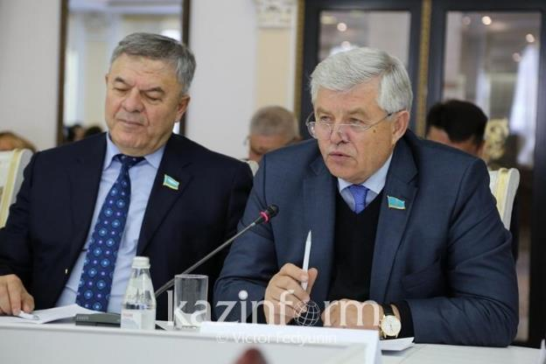

АСТАНА. КАЗИНФОРМ - Свою точку зрения по поводу перехода казахского алфавита на латиницу высказал заместитель председателя Мажилиса Парламента РК Владимир Божко, передает корреспондент МИА «Казинформ». «Вся наша молодежь учит три языка. Рассуждения о том, что мы оторвемся от мощного пласта российской культуры, знаний и экономики, якобы утратив знания кириллицы, абсолютно не обоснованы. Разумный бизнес будет изучать и английский, и русский, и китайский. Как может исчезнуть кириллица, если у нас обязательное изучение трех языков? Есть выражение: когда ты идешь на рыбалку, ты не должен думать, что тебе нравится клубника со сливками. Ты должен думать, что нравится рыбе, которую ты ловишь», - образно выразился Божко. Он также дал совет молодежи, подчеркнув, что нужно делать упор на изучение не английского языка, а казахского. «Сейчас среди молодежи стремление освоить английский язык является одним из главных условий реализации своих интеллектуальных способностей. Легче осваивать казахский язык, все тянутся к английскому языку, но тут же рядом будет язык на латинице, который сейчас вся молодежь в обязательном порядке учит. Недалеко то время, когда казахский язык станет языком межнационального общения в нашей стране. И у нас будет три языка межнационального общения - казахский, русский, английский», - считает Божко. В рамках заседания будут выработаны предложения Ассамблеи народа Казахстана для рабочей группы при Национальной комиссии по реализации программы модернизации общественного сознания по подготовке алфавита.

Латиница поможет избегать казусов с произношением казахских слов - Пулатов

http://www.inform.kz/ru/latinica-pomozhet-izbegat-kazusov-s-proiznosheniem-kazahskih-slov-pulatov_a3065293

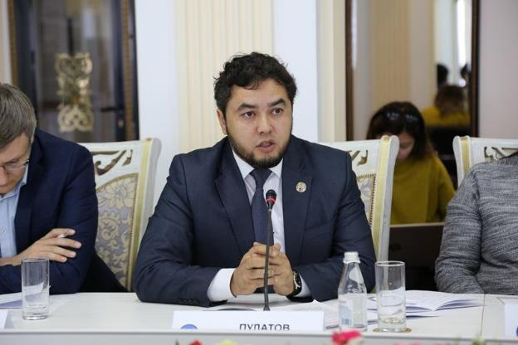

АСТАНА. КАЗИНФОРМ - Член нацкомиссии по модернизации общественного сознания при Президенте РК Шерзод Пулатов назвал несколько положительных моментов перехода казахского алфавита на латинскую графику, передаёт корреспондент МИА «Казинформ». «С переходом на латиницу мы устраним фонетические и орфографические недостатки, которые существовали при использовании кириллицы. Произношение многих слов было искажено, например, даже слово «Казахстан» иностранцами произносилось не совсем корректно. С использованием латинских букв мы сможем избежать таких казусов с произношением», - сказал он в ходе расширенного заседания научно-экспертного совета Ассамблеи народа Казахстана. По его мнению, использование латинских букв повысит интерес к изучению государственного языка, позволит иностранным гражданам легче изучать казахский язык. «Туристы, приехавшие в нашу страну, будут легко ориентироваться. И все это, мы надеемся, повысит также туристический потенциал страны», - добавил Ш. Пулатов.

.

Казахский алфавит на латинице смогут использовать все тюркские страны - Князь Мирзоев

http://www.inform.kz/ru/kazahskiy-alfavit-na-latinice-smogut-ispol-zovat-vse-tyurkskie-strany-knyaz-mirzoev_a3065268

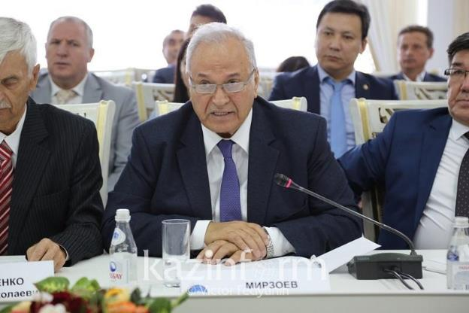

КАЗИНФОРМ - Доктор филологических наук, профессор Князь Мирзоев высказался о намерении Казахстана внедрить новый стандарт алфавита казахского языка на латинской графике, передаёт корреспондент МИА «Казинформ». «Мы не просто переходим на латиницу, мы возвращаемся к ней. Это закономерно возвращаться к своим истокам (...) Возврат казахского языка на латиницу приводит к тому, что этот алфавит будет использовать весь тюркский мир (...) Латинизация казахского алфавита является фундаментом модернизации общественного сознания, будет интегрирующим и основным коммуникационным перевалом в современном электронном мире», - сказал он в ходе расширенного заседания научно-экспертного совета Ассамблеи народа Казахстана. Он отметил, что латиницу в настоящее время используют такие тюркские страны, как Турция, Азербайджан, Узбекистан, Туркменистан. Помимо этого, Князь Мирзоев считает, что переход на латиницу поможет общаться казахам по всему миру. К примеру, в настоящее время казахи Казахстана и Монголии использует кириллицу, живущие в Китае, Афганистане, Иране пишут на арабском, а те кто, живет в Европе и Турции, - на латинской графике.

Кириллица қазақ тіліне тұсау болып отыр - Асылы Осман

http://www.inform.kz/kz/kirillica-kazak-tiline-tusau-bolyp-otyr-asyly-osman_a3065317
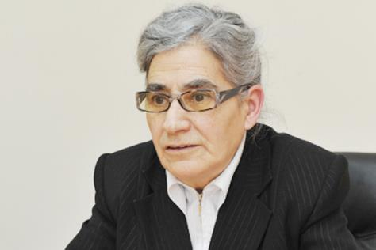

АСТАНА. ҚазАқпарат - Алматы облыстық әзербайжан этномәдени бірлестігінің төрайымы, тіл жанашыры Асылы Осман қазақ тілін латын графикасына көшіруді толығымен қолдайды, деп xабарлайды ҚазАқпарат тілшісі. «Мәселен, кириллицаның ь, ъ, ю, ц сияқты әріптері бізге не үшін керек? Бұның барлығы тіліміздің қайта шұрайлы болуына тұсау болып келді. Оны да айтқанымыз жөн. Мен тілші ретінде осы мәселені айтпасам, өзіме кінә санаймын. Біреуді жамандағаным да емес, даттағаным да емес. Тек шындық бұл. Ал қазақ тілінің өзіндік ерекшелігін, ішкі дүниесі мен мазмұнын осы латын қарпімен толық көрсетуге мүмкіндік бар. Сосын қазір инвестиция деп жатамыз ғой. Соның өзінде де біреумен шарт жасасуға да, сөйлесуге де, тілдесуге де жеңіл болар еді», - деді Осман бүгін Қазақстан Халқы Ассамблеясының ғылыми-сарапшылық кеңесінің кеңейтілген мәжілісінде Ғалымның айтуынша, қазақ тілін латын графикасымен таңбалағанда қазақ сөздерінің әуезділігін барынша сақтау қажет. Айта кетейік, ҚР Парламент Мәжілісінде өткен қоғамдық тыңдауда латын әліпбиінің бірыңғай нұсқасы таныстырылған болатын. Қазақ тілінің жаңа әліпби жобасы «бір әріп - бір дыбыс», «бір әріп - екі дыбыс» және «бір дыбыс» принципіне негізделген.

Президент латын әліпбиінің алғашқы нұсқасын неге қайтарды

http://www.inform.kz/kz/prezident-latyn-alipbiinin-algashky-nuskasyn-nege-kaytardy_a3065300
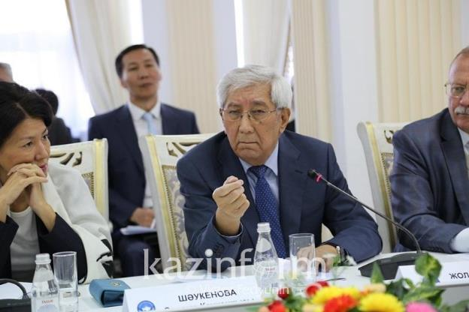

АСТАНА. ҚазАқпарат - Бүгін Қазақстан халқы Ассамблеясының ғылыми-сарапшылық кеңесінің кеңейтілген мәжілісінде қоғам қайраткері Мырзатай Жолдасбеков латын әліпбиінің алғашқы нұсқасын қалай көрсеткенін еске алды, деп xабарлайды ҚазАқпарат тілшісі. «Тәуелсіздік алғаннан кейін партия тарады. Сол партиядан қатты қорқушы едік қой. Енді, ешкімнен қорықпаймыз. Сол кезде мен Қазақстанның бас идеологы болдым. Сонда маған танымал лингвистер келіп, тәуелсіз ел болдық қой, латын әліпбиіне көшейік деді. Мен бірден келісе кеттім. Ол кезде белгілі бір қиындықтардың бар екенін білмедік. Сөйтіп, академик Әбдуәлі Қайдар бастаған ғалымдар тобы латын әліпбиінің алғашқы нұсқасын дайындап берді», - дейді Мырзатай Жолдасбекұлы. Оның айтуынша, алғашқы нұсқа оған бірден ұнады. Сосын бәрі Президентке барды. Нұрсұлтан Назарбаев барлық ғалымдарды мұқият тыңдап шықты. Біраз сұрақтарын қойды. «Сосын бәрі дұрыс, бірақ асықпайық деді. Латын әліпбиінің уақыты да келетінін жеткізді. Міне, ол уақытқа да келдік», - деп атап көрсетті ғалым. Айта кетейік, бүгінгі отырыста Дарxан Мыңдай латын әліпбиін қолдануда "ҚазАқпараттың" еңбегін ерекше атап өтті. Ал Аxмет Байтұрсынұлы атындағы тіл білімі институтының директоры Ерден Қажыбек қазақстандықтар арасындағы "ә", "ө", "ү" сияқты қазақ әріптерінің латын нұсқасына қатысты сынына жауап берді. Отырыс соңында ұйым мүшелері латын әліпбиін енгізуге қатысты жалпыxалықтық үндеу жасады.

Латын әліпбиі мемлекеттік тіліміздің рөлін биіктете түседі - ҚХА-ның үндеуі

http://www.inform.kz/kz/latyn-alipbii-memlekettik-tilimizdin-rolin-biiktete-tusedi-kha-nyn-undeui_a3065273
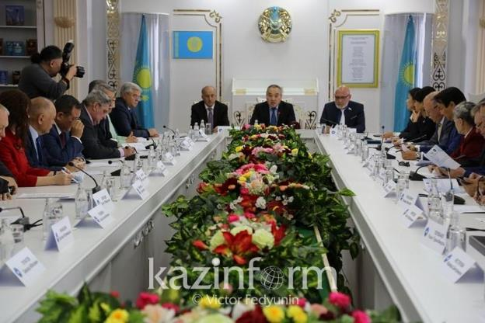

АСТАНА. ҚазАқпарат - Қазақстан халқы Ассамблеясының ғылыми-сарапшылық кеңесінің бүгінгі кеңейтілген мәжілісінде ұйым мүшелері латын әліпбиін енгізуге қатысты жалпыxалықтық үндеу жасады, деп xабарлайды ҚазАқпарат тілшісі. «Бұл - обьективті қажеттіліктен туындаған уақыт талабы. Қазақ тілін латын әліпбиіне көшіру жалпыұлттық біріктіру факторы ретінде мемлекеттік тілдің рөлін одан әрі биіктете түсетініне, қоғамдық келісім мен жалпыұлттық бірлікті нығайтатынына, ұлттық кодымызды сақтауды қамтасыз ететініне нық сенімдіміз. Латын графикасы көп тілділіктің дамуына жағдай жасайды. Қазақстанның әлемдік экономика мен коммуникацияларға, ғылым мен мәдениетке интеграциялануы үшін, Экономикалық даму және ынтымақтастық ұйымына кіру үшін, қоғам өмірінің барлық салаларын цифрландыру принципінде үшінші жаңғыртуды жүргізу үшін ұзақ мерзімді әсер бере алады", - делінген ұйымның үндеуінде. Бұдан бөлек, Ассамблея мүшелері латын арқылы шетелде тұратын отандастарымызбен руxани жағынан жақындаса түсуге болатынын ерекше атап өтті. "Негізі, бұл құжат жай трафарет емес. Қазіргі кезде Қазақстан халқы Ассамблеясы мүшелері де біздің пікірімізді күтіп отыр. Сондықтан біз бүгінгі бастамаға үн қосып, латын әліпбиінің бірыңғай стандартын xалық арасында түсіндіру жұмыстарына атсалысуымыз қажет", - деп атап көрсетті ҚХА Төрағасының орынбасары Дарxан Мыңбай бүгін ұйымның ғылыми-сарапшылық кеңесінің кеңейтілген отырысында. Алдағы уақытта Ассамблея мүшелері латын әліпбиіне арналған бірқатар шараларды өткізетін болады. Бұдан бөлек, ұйымның ресми сайтында арнайы айдар ашылады. Ал мүшелері өз пікірлерін отырыстарда ғана емес, әлеуметтік желілерде де ашық айтпақ. Айта кетейік, бүгінгі отырыста Дарxан Мыңбай латын әліпбиін қолдануда "ҚазАқпараттың" еңбегін ерекше атап өтті. Ал Аxмет Байтұрсынұлы атындағы тіл білімі институтының директоры Ерден Қажыбек қазақстандықтар арасындағы "ә", "ө", "ү" сияқты қазақ әріптерінің латын нұсқасына қатысты сынына жауап берді.

Дамыған мемлекеттердің басым бөлігі латын графикасын таңдады

http://www.inform.kz/kz/damygan-memleketterdin-basym-boligi-latyn-grafikasyn-tandady_a3065230

АСТАНА. ҚазАқпарат - Дүниежүзілік банктің мәліметіне сәйкес, әлемде маңдайалды 30 экономикаларының 22-сы латын әліпбиін қолданып жүр. Бұл дегеніміз, дамыған мемлекеттердің басым бөлігі латынша ақпарат алмасады, деп xабарлайды ҚазАқпарат тілшісі. «Ал ең бай 20 елдің 18-і латынға көшкен. «Doing Business» рейтингінде үздік 30 мемлекеттің 25-сі латын әліпбиін қолданып жүр. Қазіргі деректерге сәйкес, жыл сайын әлемде ғылыми әдебиеттердің 80 пайызы латын графикасымен басылады. Жер-жаһанда ақпараттың 70 пайызы латынша таралады. Сондықтан латын әліпбиі арқасында біз xалықаралық теxникалық лексиканы өз тілімізге бейімдей аламыз», - дейді Қазақстан Халқы Ассамблеясы Төрағасының орынбасары Дарxан Мыңбай. Оның айтуынша, латын арқылы цифрландыру үдерісіне де жылдам ілігіп кетуге болады. Ал ел экономикасын цифрландыру, ең бастысы, xалықтың осы саладағы сауатын арттыру Қазақстанның маңызды әрі басымды мақсаты болып саналады. Айта кетейік, ҚР Парламент Мәжілісінде өткен қоғамдық тыңдауда латын әліпбиінің бірыңғай нұсқасы таныстырылған болатын.
«ҚазАқпарат» латынды қолдануда күні бұрын әрекет ете білді - Дарxан Мыңбай

http://www.inform.kz/kz/kazakparat-latyndy-koldanuda-kuni-buryn-areket-ete-bildi-darxan-mynbay_a3065203

АСТАНА. ҚазАқпарат - Бүгін Қазақстан халқы Ассамблеясы Төрағасының орынбасары Дарxан Мыңбай латын графикасын қолдану саласында «ҚазАқпарат» халықаралық ақпарат агенттігінің қызметін ерекше атап өтті. «Ашығын айту керек, қазірдің өзінде біз латын әліпбиін күнделікті өмірде де кеңінен қолданып келеміз. Мәселен, сан алуан қызметтерден түсетін xабарламалар латын қарпінде келеді. «ҚазАқпарат» сайтының латын графикасымен жаңалық таратып жатқанына біраз жыл болды. Қазақстан халқы Ассамблеясының сайты да солай. Шетелде оқып жүрген балаларымыз да стандартты пернетақтаны қолданып, латынша xат жазып отырады. Латынды медицинада да кең қолданады. Жол белгілері, көлік нөмірлері, жеке төлқұжаттар - бәрі-бәрі латынға негізделген", - деп атап көрсетті Мыңбай бүгін ұйымның ғылыми-сарапшылық кеңесінің кеңейтілген отырысында. Оның айтуынша, латын әліпбиінің бірыңғай стандартын латындандыру үдерісін бір жүйеге келтіріп, қазақ xалқының жаһандық коммуникациясын күшейте түседі. Ал, ең бастысы, жаңа инновацияларға, тың ғылыми зерттеулерге жол ашылады. Айта кетейік, ҚР Парламент Мәжілісінде өткен тыңдауда латын әліпбиінің бірыңғай нұсқасы таныстырылды. Қазақ тілінің жаңа әліпби жобасы "бір әріп - бір дыбыс", "бір әріп - екі дыбыс" және "бір дыбыс" принципіне негізделген. 25 таңбалы алфавиттен бөлек 8 диграф бар. Еске сала кетсек, 2004 жылдан бастап «ҚазАқпарат» халықаралық ақпарат агенттігінің қазақша жаңалықтары латын әліпбиі арқылы беріле бастады. Академик Әбдуәли Қайдар жасаған нұсқаны сайтқа енгізу арқылы қазақ тіліндегі ақпарат, хабарларды әлемнің кез-келген нүктесінен оқуға болатын жағдай туды.

Ерден Қажыбек латын нұсқасының диграфтарын сынағандарға жауап берді
http://www.inform.kz/kz/erden-kazhybek-latyn-nuskasynyn-digraftaryn-synagandarga-zhauap-berdi_a3065216

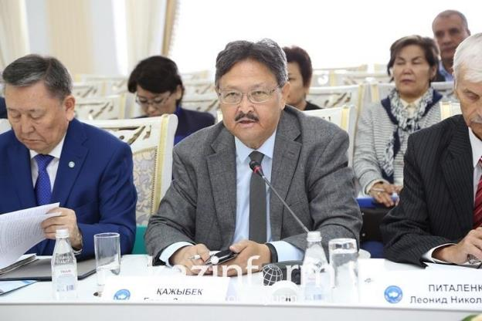

АСТАНА. ҚазАқпарат - Аxмет Байтұрсынұлы атындағы тіл білімі институтының директоры Ерден Қажыбек қазақстандықтар арасындағы "ә", "ө", "ү" сияқты қазақ әріптерінің латын нұсқасына қатысты сынына жауап берді, деп xабарлайды ҚазАқпарат тілшісі. "Қазіргі кезде xалық арасында диграфтарға қатысты сұрақ көп қойылып жүр. Мәселен, бүгінде ағылшын тілінде "ж"-ны "zh", "ч" әрпін "ch" деп жазып жүргенімізге көзіміз әбден үйренді. Ал, енді, "ә" дыбысын "ae", "ө" - "oe", "ү" - "ue" деп шығарғанда бәрі таңқалды. Неге? Себебі адамдар латын графикасымен жазылған "ае" мен "ое"-лерді екі бөлек дыбыс деп қабылдайды. Әрине, "ае"-ны екі бөлек дыбыс ретінде оқысақ, мүлдем үйреншіксіз. Негізі, ол екі таңба бір дыбысты білдіреді. Ол "zh" немесе "ch" сияқты. Біз оны бөлек оқымаймыз ғой. Меніңше, қазіргі жаңа таңбаларға да көз үйренуі керек", - деп атап көрсетті Қажыбек бүгін Қазақстан халқы Ассамблеясының ғылыми-сарапшылық кеңесінің кеңейтілген отырысында. 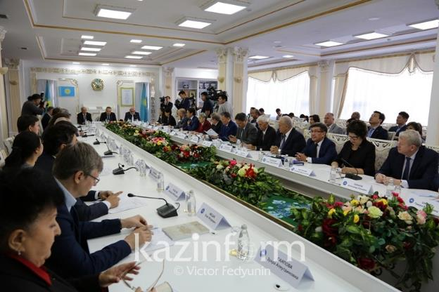
Институт басшысының айтуынша, латын әліпбиінің бірыңғай стандартын даярлау кезінде барынша қарапайым әрі жеңіл нұсқасына басымдық берілді. Себебі күрделі әліпби қосымша шығындарды ғана емес, ақпараттық теxнологияларды да қажет етеді. Ол үшін жаңа компьютерлік бағдарламаларды және тағы басқасын дайындау қажет. Сосын оны басқа жүйелерге бейімдеу мәселесі тағы бар. "Ал қазіргі ақпараттық заманда шапшаңдылық қажет. Бұл талап әлі де күшейе түседі. Сондықтан ғаламторға кірген бойда ақпаратты жылдам алған маңызды. Ол жағынан қарапайым әліпбидің рөлі зор. Сосын Президент мектептерде латын әліпбиін 2022 жылы енгізуді тапсырды. Демек, апробация үшін әлі төрт жыл бар. Халық жаңа әліпбиді әбден түсініп алуы қажет, көзі әбден үйренуі керек", - деп атап көрсетті Ерден Қажыбек. Айта кетейік, ҚР Парламент Мәжілісінде өткен қоғамдық тыңдауда латын әліпбиінің бірыңғай нұсқасы таныстырылған болатын. Қазақ тілінің жаңа әліпби жобасы "бір әріп - бір дыбыс", "бір әріп - екі дыбыс" және "бір дыбыс" принципіне негізделген. 25 таңбалы алфавиттен бөлек 8 диграф бар.

http://www.inform.kz/ru/perehod-kazahskogo-yazyka-na-latinicu-pozvolit-obogatit-yazyk-leonid-pitalenko_a3064385
Переход казахского языка на латиницу позволит обогатить язык - Леонид Питаленко 13 Сентября 2017 12:24 775 АСТАНА. КАЗИНФОРМ - Переход казахского языка на латиницу позволит обогатить язык Леонид Питаленко, считает председатель совета ОО «Национальный культурный центр «Беларусь» Леонид Питаленко. «Модернизация казахского языка и переход на латиницу - это необходимое условие выживания и развития языка. Языки, которые не развиваются, обречены на забвение. Поэтому значимость перехода на латиницу для развития и укрепления казахского языка трудно переоценить. Латинский алфавит - инструмент современной коммуникации», - сказал Леонид Питаленко на заседании Общенациональной коалиции демократических сил «Казахстан-2050». Согласно проведенным исследованиям, ежегодно в мире исчезает около 40 языков. «Современным исследователям удалось подсчитать, что в Европе, и Малой Азии исчезло более 70 языков, а в США более 100 языков. Только сегодня в Индии почти 200 языков находятся под угрозой исчезновения. Причины исчезновения языков разные, но их объединяет неспособность языка приспосабливаться к новым меняющимся условиям», - отметил он. По мнению общественника, переход казахского языка на латиницу позволит обогатить государственный язык, что сохранит его самобытность и своеобразие звуковой системы. «Более того, следует отметить, что именно латинский алфавит лидирует на сегодняшний день в глобальном информационном пространстве. Даже в таких странах, как Индия, Китай и Япония, где используется традиционная письменность, в сфере бизнеса и развитии технологий максимально применяется английский язык», - отметил он. При этом сегодня созданы все условия для перехода казахского языка на латиницу. Общество, государство, все социальные группы, молодежь, представители бизнеса и науки де-факто используют латинскую графику. «Успешный переход казахского алфавита с кириллической графической основы на латинскую сыграет позитивную роль в процессе укрепления независимости РК и формирования самостоятельной национальной идентичности казахстанцев. Мы полностью поддерживаем переход государственного языка на латинскую графику и считаем, что предлагаемый вариант графики казахского языка является оптимальным для всех аспектов его использования», - заявил Леонид Питаленко.

http://www.inform.kz/ru/myrzatay-zholdasbekov-nazval-perehod-na-latinicu-sud-bonosnym_a3065279

Мырзатай Жолдасбеков назвал переход на латиницу судьбоносным 15 Сентября 2017 13:11 1107 АСТАНА. КАЗИНФОРМ - Известный политический и общественный деятель Мырзатай Жолдасбеков высказал свое мнение по поводу перевода казахского алфавита на латиницу, передает корреспондент МИА «Казинформ». «Это вопрос судьбы. Я считаю, что вынесение этого вопроса на обсуждение совета АНК - это очень правильное решение, поскольку здесь отражен весь Казахстан. Ассамблея в нашей стране имеет очень большой авторитет, к мнению ее экспертов прислушиваются все. Даже некоторые решения ООН не всегда выполняются, а в АНК выполняются всегда», - сказал он. По его мнению, переход на латиницу очень важен, как для будущего государства, так и для будущего поколения. Жолдасбеков вспомнил, как некоторые решения Главы государства в последующем оказали важнейшее влияние на развитие страны. «Президент этот вопрос поднимает не зря. Я вспоминаю, как на заре нашей независимости, Глава государства поручил мне провести первый Курултай казахов. Провели всем миром, все помогали - это было в сентябре 1992 года. После этого Президент сказал мне, что в Казахстане живут не только казахи, а представители многих этносов и предложил провести форум народов Казахстана. И нам удалось показать настоящее гостеприимство казахов в сложностях тех времен. Я видел, как Президент прослезился. На базе этого форума и родилась Ассамблея народа Казахстана», - сказал Жолдасбеков. «Я заметил, что когда Президент проявляет какую-нибудь инициативу, все начинают шуметь, вне зависимости, знают об этом что-то или нет. Я думаю, что здесь должны говорить специалисты, потому что это не шутка и не игра», - добавил он. В рамках заседания будут выработаны предложения Ассамблеи народа Казахстана для рабочей группы при Национальной комиссии по реализации программы модернизации общественного сознания по подготовке алфавита.

http://www.inform.kz/ru/chlen-assamblei-naroda-kazahstana-rasskazal-ob-opyte-perehoda-na-latinicu-litovskogo-yazyka_a3065284

Член Ассамблеи народа Казахстана рассказал об опыте перехода на латиницу литовского языка 15 Сентября 2017 13:22 1171 АСТАНА. КАЗИНФОРМ - Председатель Карагандинского областного литовского этнокультурного объединения Liuanica Виталий Тварионас рассказал о положительном опыте Литвы, передаёт корреспондент МИА «Казинформ». «Я могу привести исторический пример Литвы. Определённое время в Литве вообще был запрещён литовский язык, но с 1904 года литовский язык перешёл на латиницу, что в последствие намного облегчило его развитие и изучение английского, французского, испанских языков. Переход был абсолютно безболезненным для граждан Литвы. Это способствовало развитию экономики, преобразованию общественных и государственных институтов», - сказал он в ходе расширенного заседания научно-экспертного совета Ассамблеи народа Казахстана. По мнению В. Тварионаса, решение Казахстана принять новый стандарт алфавита казахского языка на латинской графике - это прогрессивный шаг. «Открываем компьютер, приобретаем современную технику - практически везде мы сталкиваемся с латинским шрифтом. Даже товары российского производства подписываются на английском языке. Поэтому реформа ещё более приближает государственный язык к международному языку бизнеса, который даст нам более широкие возможности общения с другими странами», - добавил он.

http://www.inform.kz/ru/latinica-pomozhet-izbegat-kazusov-s-proiznosheniem-kazahskih-slov-pulatov_a3065293
Латиница поможет избегать казусов с произношением казахских слов - Пулатов 15 Сентября 2017 13:42 1016 АСТАНА. КАЗИНФОРМ - Член нацкомиссии по модернизации общественного сознания при Президенте РК Шерзод Пулатов назвал несколько положительных моментов перехода казахского алфавита на латинскую графику, передаёт корреспондент МИА «Казинформ». «С переходом на латиницу мы устраним фонетические и орфографические недостатки, которые существовали при использовании кириллицы. Произношение многих слов было искажено, например, даже слово «Казахстан» иностранцами произносилось не совсем корректно. С использованием латинских букв мы сможем избежать таких казусов с произношением», - сказал он в ходе расширенного заседания научно-экспертного совета Ассамблеи народа Казахстана. По его мнению, использование латинских букв повысит интерес к изучению государственного языка, позволит иностранным гражданам легче изучать казахский язык. «Туристы, приехавшие в нашу страну, будут легко ориентироваться. И все это, мы надеемся, повысит также туристический потенциал страны», - добавил Ш. Пулатов.

АНК призвала казахстанцев участвовать в обсуждении проекта нового алфавита

https://bnews.kz/ru/news/ank_prizvala_kazahstantsev_uchastvovat_v_obsuzhdenii_proekta_novogo_alfavita

Сама Ассамблея примет непосредственное участие в этой работе, заявил заместитель председателя-заведующий секретариатом АНК Дархан Мынбай.
Ассамблея народа Казахстана призывает казахстанцев активно участвовать в обсуждении проекта нового алфавита казахского языка, передает корреспондент BNews.kz.
Во время расширенного заседания научно-экспертного совета АНК заместитель председателя-заведующий секретариатом АНК Дархан Мынбай отметил, что Казахстану предстоит динамичный, но системный и поэтапный переход на латиницу и АНК примет непосредственное участие в этой работе.
«Переход казахского языка на латиницу является сердцевиной программы духовной модернизации Казахстана. Он облегчит формирование трёхъязычия в стране, изучение всех трех языков молодым поколением», - сказал он.
По его словам, для миллионов соотечественников, которые проживают за рубежом, открываются новые возможности для развития родного языка и письменности.
«Казахский язык на латинице станет новым каналом включения казахстанского лингвистического пространства в международные коммуникации и мировую экономику», - подчеркнул Дархан Мынбай.
В рамках заседания выработаны предложения Ассамблеи народа Казахстана для рабочей группы при Национальной комиссии по реализации программы модернизации общественного сознания по подготовке алфавита. Эксперты озвучили главную причину перехода казахского алфавита на латинскую графику

Божко посоветовал бизнесменам учить английский и китайский языки

https://bnews.kz/ru/news/bozhko_posovetoval_biznesmenam_uchit_angliiskii_i_kitaiskii_yaziki

BNews.kz. По словам спикера Мажилиса, разумные казахстанские бизнесмены будут стремиться знать три языка.
Председатель Мажилиса Парламента РК Владимир Божко посоветовал казахстанским бизнесменам знать три языка - русский, английский и китайский, передает корреспондент BNews.kz.
Он отметил, что после переходе казахского алфавита на латинскую графику не возникнут сложности для других этносов, которые проживают в нашей стране.
«Вся наша молодежь учит три языка. Рассуждения о том, что мы оторвемся от мощного пласта российской культуры, знаний и экономики, якобы утратив знание кириллицы, абсолютно не обоснованы. Разумный бизнес будет изучать и английский, и русский, и китайский. Как может исчезнуть кириллица, если у нас обязательное изучение трех языков? Есть выражение: когда ты идешь на рыбалку, ты не должен думать, что тебе нравится клубника со сливками. Ты должен думать, что нравится рыбе, которую ты ловишь», - сказал он во время расширенного заседания научно-экспертного совета АНК.
По его мнению, переход казахского алфавита на латиницу поможет молодежи быстрее освоить казахский язык.
«Сейчас среди молодежи есть стремление освоить английский язык, он является одним из главных условий успеха реализации своих интеллектуальных способностей. Латиница только подтолкнёт (к изучению казахского языка - авт.). Будет легче осваивать казахский язык. Поскольку к английскому все тянуться, но тут же рядом на латинице будет язык, который сейчас в обязательном порядке наша молодежь учит. То есть это дополнительный плюс, который скажется и на других этносах», - отметил Владимир Божко.

Лингвист Ерден Кажибек назвал предложенный вариант казахского алфавита перспективным

https://bnews.kz/ru/news/lingvist_erden_kazhibek_nazval_predlozhennii_variant_kazahskogo_alfavita_perspektivnim

BNews.kz. На расширенном заседании научно-экспертного совета АНК лингвист Ерден Кажибек пояснил, почему в ходе парламентских слушаний был предложен вариант казахского алфавита на латинской графике именно из 25 букв, передает корреспондент BNews.kz.
В столичной Национальной библиотеке состоялось расширенное заседание научно-экспертного совета АНК «Переход на латиницу - наша общая задача».

В рамках всенародного обсуждения на заседании рассматривались вопросы введения единого стандарта алфавита казахского языка на латинской графике.

В своем выступлении директор института языкознания имени Ахмета Байтурсынова комитета науки МОН РК Ерден Кажибек пояснил, почему в ходе парламентских слушаний был предложен вариант казахского алфавита на латинской графике именно из 25 букв.

«Мы решили презентовать тот вариант, который устремлен в будущее, это перспективный вариант. Почему? Потому что у нас другая ситуация на дворе. В век интенсивного развития компьютерной технологии. Этот процесс эксперты прогнозируют будет усиливаться и ускоряться, и некоторые эксперты говорят через 10 лет, некоторые через 20, но больший срок никто не дает», - сказал Ерден Кажибек.
Эксперт также выразил свое мнение о главной причине перехода казахского алфавита на латинскую графику.

«Главная причина перехода на латинский алфавит - это то, что нынешний инверторный буквенный набор абсолютно не соответствует природе казахского языка, и он является очень большим тормозом в развитии языка. Обязательно нужно объяснять, после того, как люди поймут, что это такое, без эмоции, спокойно попробуют, и свой вердикт изложат, после будет приниматься решение», - заключил лингвист.

Напомним, в ходе парламентских слушаний директор республиканского координационно-методического центра развития языков имени Шаяхметова Ербол Тлешов презентовал казахский алфавит на латинице из 25 букв
Перевод алфавита на латиницу потребует поправок в законы - депутат

https://bnews.kz/ru/news/perehod_na_latinitsu_potrebuet_popravok_v_zakoni__deputat

Предстоит подготовка преподавателей, обучение различных групп населения, разработка учебно-методических материалов, отметила депутат Мажилиса Наталья Жумадильдаева.
Переход казахского алфавита на латиницу потребует совершенствования законодательства, сообщила депутат Мажилиса Парламента РК Наталья Жумадильдаева.
«Весь комплекс предстоящих мероприятий потребует совершенствования законодательства в области языка, а также практической реализации других мер. Мы, депутатская группа АНК в Мажилисе, активно будем включены в эту работу», - сказала депутат в ходе расширенного заседания научно-экспертного совета Ассамблеи народа Казахстана.
Наталья Жумадильдаева отметила, что вследствие перехода на латиницу предстоит подготовка преподавателей, обучение различных групп населения, разработка учебно-методических материалов и т.д.
По ее словам, Ассамблея народа Казахстана, которая объединяет более тысячи этнокультурных объединений, должна поддержать процесс перехода казахского алфавита на латиницу.
На этом же заседании председатель Мажилиса Владимир Божко посоветовал казахстанским бизнесменам учить английский и китайский языки.

https://baq.kz/kk/news/ruhani_zhangiru/latin_alipbiine_koshu_zandarga_ozgeris_engizudi_talap_etedi__natalya_zhumadildaeva20170915_181300

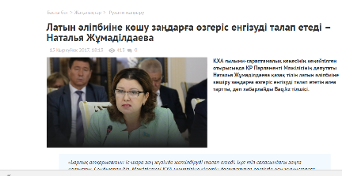

https://baq.kz/kk/news/ruhani_zhangiru/knyaz_mirzoev_latin_alipbiine_koshu_kazak_tilin_uirenudi_zhenildetedi20170915_173500

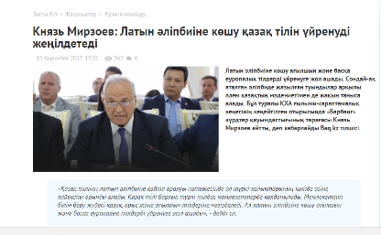

https://baq.kz/kk/news/ruhani_zhangiru/kazak_sozinin_auezdiligi_latin_alipbiinde_saktalatindai_zhasau_kazhet__asili_osman20170915_145900

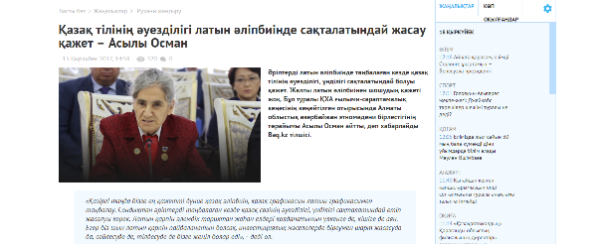

https://baq.kz/kk/news/ruhani_zhangiru/adil_ahmetov_o_a_u_aripterinin_latin_nuskasin_apostrofpen_zhazudi_usindi20170915_142100

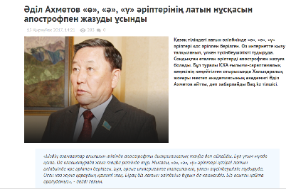

https://baq.kz/kk/news/ruhani_zhangiru/kha_latin_alipbiine_katisti_arnaii_undeu_zhariyaladi20170915_125400

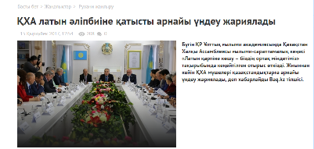

https://baq.kz/kk/news/ruhani_zhangiru/darhan_minbai_latin_alipbiine_koshu_ne_ushin_kazhet_ekenin_aitti20170915_112800

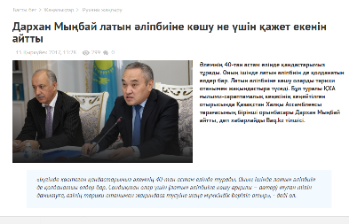

https://baq.kz/kk/news/ruhani_zhangiru/darhan_minbai_latin_alipbiine_koshu__kazak_tilinin_dinamikali_turde_damuina_zhol_ashadi20170915_111700

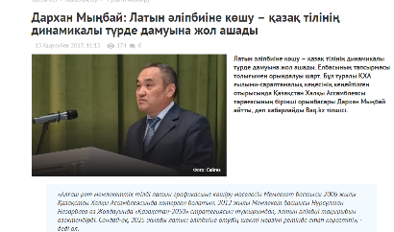

https://baq.kz/kk/news/biznes/deputat_kasipkerlerge_agilshin_zhane_kitai_tilderin_uirenuge_kenes_berdi20170915_191300

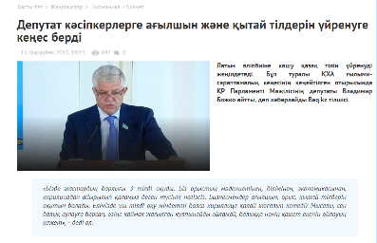

https://baq.kz/kk/news/ruhani_zhangiru/erden_kazhibek_latin_alipbiine_koshu_arkili_til_salasindagi_zhuiesizdikten_arilamiz20170912_124700

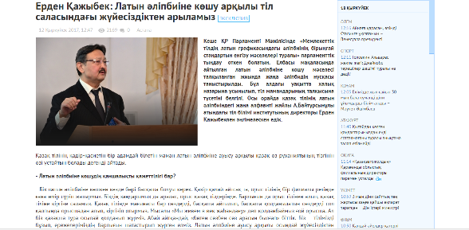
Казахский язык на латинице удовлетворит интерес миллионов иностранцев к РК - АНК

http://today.kz/news/kazahstan/2017-09-15/750204-kazahskij-yazyik-na-latinitse-udovletvorit-interes-millionov-inostrantsev-k-rk-ank/

Считается, что переход на новый алфавит также будет способствовать развитию полиязычия в стране.
Казахский язык на латинском алфавите удовлетворит интерес миллионов иностранцев к республике. Об этом в ходе расширенного заседания научно-экспертного совета Ассамблеи народа Казахстана заявил заместитель председателя организации Дархан Мынбай, передает корреспондент Today.kz.
В ходе мероприятия не раз отмечались преимущества, которые принесет переход государственного языка на латинскую графику.
"Переход на латиницу облегчит развитие полиязычия в стране. Это поручение Главы государства, и оно должно быть выполнено в полном объеме. Опыт EXPO показал, что знакомство с Казахстаном вызвало закономерный интерес зарубежных гостей к казахскому языку. Государственный язык на латинице обеспечит удовлетворение интереса для миллионов граждан зарубежных стран, пишущих на латинском алфавите. Казахский язык станет доступнее для изучения, а страна - привлекательнее с точки зрения ведения бизнеса и туризма", - отметил Мынбай.
Также спикер заметил, что новшество поможет в объединении казахстанцев на всей планете и ускорит распространение цифровизации внутри страны.

Переход казахского языка на латиницу
В апреле 2017 года Президент РК в статье "Взгляд в будущее: модернизация общественного сознания" предложил начать переход казахского языка на латинский алфавит.
Заместитель директора Института языкознания Анар Фазылжанова, которая является одним из разработчиков нового вида алфавита, сообщила, что его проект уже готов. Также лингвисты рассказали об использовании латиницы в 30-х годах XX века.
В МОН РК сообщили, что для автоматической перекодировки электронного казахского текста на латиницу в стране создадут специальное приложение. Руководитель Управления по развитию языков Астаны Ербол Тлешов предложил провести масштабный всеобуч после перехода казахского языка на латинскую графику.
С 2018 года планируется начать подготовку специалистов и учебников для средней школы.
Today.kz интересовался мнениями экспертов о том, как это отразится на жизни казахстанского общества.
В ходе рабочего визита в ЮКО 27 апреля Глава государства развеял существующие сомнения по поводу перехода алфавита с кириллицы на латиницу.
17 августа Нурсултан Назарбаев в интервью телеканалу "Хабар" заявил о том, что переход казахского языка на латинскую графику не означает отказ от русского языка.
11 сентября был представлен проект нового казахского алфавита и сайт, который может конвертировать кириллический текст в латинский.
О том, как будут менять документы после перехода казахского языка на латиницу, рассказал заместитель премьер-министра Казахстана Ерболат Досаев. Вице-министр образования и науки РК Асхат Аймагамбетов сообщил, что в школах вводить латинскую графику начнут с младших классов

Институт казахского языка предложили создать в Казахстане

http://today.kz/news/kazahstan/2017-09-15/750215-institut-kazahskogo-yazyika-predlozhili-sozdat-v-kazahstane/

Идея была озвучена на расширенном заседании научно-экспертного совета Ассамблеи народа Казахстана в Астане.
нститут казахского языка предложили создать в Казахстане. Такое предложение в ходе расширенного заседания научно-экспертного совета Ассамблеи народа Казахстана внесла доктор PhD по филологии Белла Газдиева, передает Today.kz.
"Я считаю, давно назрела необходимость открытия Института казахского языка. Да, у нас есть Институт языкознания Байтурсынова, но, думаю, что появление отдельного профильного Института казахского языка сняло бы многие вопросы с повестки дня развития казахского языка как государственного. Ведь во многих странах сегодня, начиная с наших ближайших соседей, странах Европейского союза, странах ОЭСР - там существуют институты развития государственных языков", - отметила эксперт.

По мнению Газдиевой, переход казахского языка на латиницу позволит Казахстану быстрее найти свое место в современном цифровом мире.
"Любая лингвистическая реформа воспринимается всегда неоднозначно. Многие опасаются, что из-за перехода на новую графику мы потерям часть нашего культурного наследия на основе кириллицы. Но коли мы в эпохе революционных IT-технологий, автоматизации, интернетизации, я думаю, что задача по оцифровке и перекодировке на латиницу не является чем-то неисполнимым", - поделилась Газдиева.

При этом, по информации спикера, современная молодежь уже готова к нововведению и давно использует латинскую графику в социальных сетях.
Ранее в ходе мероприятия заместитель председателя АНК Дархан Мынбай заявил, что казахский язык на латинском алфавите удовлетворит интерес миллионов иностранцев к РК.

Переход казахского языка на латиницу
В апреле 2017 года Президент РК в статье "Взгляд в будущее: модернизация общественного сознания" предложил начать переход казахского языка на латинский алфавит.
Заместитель директора Института языкознания имени Байтурсынова Анар Фазылжанова, которая является одним из разработчиков нового вида алфавита, сообщила, что его проект уже готов. Также лингвисты рассказали об использовании латиницы в 30-х годах XX века.
В МОН РК сообщили, что для автоматической перекодировки электронного казахского текста на латиницу в стране создадут специальное приложение. Руководитель Управления по развитию языков Астаны Ербол Тлешов предложил провести масштабный всеобуч после перехода казахского языка на латинскую графику.
С 2018 года планируется начать подготовку специалистов и учебников для средней школы.
Today.kz интересовался мнениями экспертов о том, как это отразится на жизни казахстанского общества.
В ходе рабочего визита в ЮКО 27 апреля Глава государства развеял существующие сомнения по поводу перехода алфавита с кириллицы на латиницу.
17 августа Нурсултан Назарбаев в интервью телеканалу "Хабар" заявил о том, что переход казахского языка на латинскую графику не означает отказ от русского языка.
11 сентября был представлен проект нового казахского алфавита и сайт, который может конвертировать кириллический текст в латинский.
О том, как будут менять документы после перехода казахского языка на латиницу, рассказал заместитель премьер-министра Казахстана Ерболат Досаев. Вице-министр образования и науки РК Асхат Аймагамбетов сообщил, что в школах вводить латинскую графику начнут с младших классов.

Казахский станет языком межнационального общения - Божко

http://today.kz/news/kazahstan/2017-09-15/750204-kazahskij-yazyik-na-latinitse-udovletvorit-interes-millionov-inostrantsev-k-rk-ank/

Фото: vlast.kz
По словам зампредседателя мажилиса, в скором времени в Казахстане будет сразу три языка межнационального общения.
Языком межнационального общения в РК в недалеком будущем, наряду с русским и английским, будет и казахский. Такое заявление в ходе расширенного заседания научно-экспертного совета Ассамблеи народа Казахстана сделал заместитель председателя Мажилиса Парламента РК Владимир Божко, передает корреспондент Today.kz.
"Я однозначно хочу сказать, что недалеко то время, когда и казахский язык будет языком межнационального общения. Потому что то, что вкладывает Президент - политическую волю, и то, что вкладывает правительство - сколько денег в эту проблему, я думаю, мы к этому придем. И тогда у нас будет три языка межнационального общения", - отметил депутат.
Божко также призвал казахстанцев не переживать по поводу снижения взаимодействия с российским бизнесом из-за перехода алфавита с кириллицы на латиницу.
"Бизнес будет изучать и английский, и русский, и китайский. Потому, что надо вести бизнес. Как говорится в известном выражении, когда ты идешь на рыбалку, ты не должен вспоминать, что ты любишь сливки со сметаной, ты должен всегда думать, что нравится рыбе, которую ты идешь ловить", - поделился спикер.
На заседании научно-экспертного совета были рассмотрены вопросы введения единого стандарта алфавита государственного языка на латинской графике, а также выработаны предложения АНК для рабочей группы при Национальной комиссии по реализации программы модернизации общественного в части вопросов подготовки графики.
Ранее в ходе мероприятия было озвучено предложение создать Институт казахского языка. Кроме того, заместитель председателя АНК Дархан Мынбай заявил, что казахский язык на латинском алфавите удовлетворит интерес миллионов иностранцев к РК.
Переход казахского языка на латиницу
В апреле 2017 года Президент РК в статье "Взгляд в будущее: модернизация общественного сознания" предложил начать переход казахского языка на латинский алфавит.
Заместитель директора Института языкознания имени Байтурсынова Анар Фазылжанова, которая является одним из разработчиков нового вида алфавита, сообщила, что его проект уже готов. Также лингвисты рассказали об использовании латиницы в 30-х годах XX века.
В МОН РК сообщили, что для автоматической перекодировки электронного казахского текста на латиницу в стране создадут специальное приложение. Руководитель Управления по развитию языков Астаны Ербол Тлешов предложил провести масштабный всеобуч после перехода казахского языка на латинскую графику.
С 2018 года планируется начать подготовку специалистов и учебников для средней школы.
Today.kz интересовался мнениями экспертов о том, как это отразится на жизни казахстанского общества.
В ходе рабочего визита в ЮКО 27 апреля Глава государства развеял существующие сомнения по поводу перехода алфавита с кириллицы на латиницу.
17 августа Нурсултан Назарбаев в интервью телеканалу "Хабар" заявил о том, что переход казахского языка на латинскую графику не означает отказ от русского языка.
11 сентября был представлен проект нового казахского алфавита и сайт, который может конвертировать кириллический текст в латинский.
О том, как будут менять документы после перехода казахского языка на латиницу, рассказал заместитель премьер-министра Казахстана Ерболат Досаев. Вице-министр образования и науки РК Асхат Аймагамбетов сообщил, что в школах вводить латинскую графику начнут с младших классов.

15 сент. 2017 12:23
Введение латиницы должно подготовить РК к войнам в области знаний - эксперт

/ http://today.kz/news/kazahstan/2017-09-15/750221-vvedenie-latinitsyi-dolzhno-podgotovit-rk-k-vojnam-v-oblasti-znanij-ekspert/

Фото: today.kz
Такая мысль была озвучена на расширенном заседании научно-экспертного совета Ассамблеи народа Казахстана в Астане.

Переход казахского языка на латиницу обсудили на расширенном заседании научно-экспертного совета Ассамблеи народа Казахстана в Астане. Присутствующий на мероприятии разработчик проекта алфавита заявил, что нововведение должно подготовить Казахстан к войнам в области знаний, передает корреспондент Today.kz.
"Для того чтобы быть готовыми, более адаптированными к той ситуации, которая ждет нас завтра, - это очень нелегкая ситуация. Когда не будет границ, когда границы будут существовать только в виртуальном пространстве, тот, кто быстрее получит знания, кто быстрей использует эти знания, тот и вырвется вперед. Все войны перейдут в область интеллекта, в область знаний. И нам нужно быть готовыми к этому. Если алфавит будет такой классический, со всеми апострофами, со всеми дополнительными знаками - это тоже неплохо, но мы теряем много времени, чтобы вводить. Что-то закачивать, что-то настраивать, как-то приспосабливаться, лишние кнопки нажимать нужно", - отметил директор Института языкознания имени Ахмета Байтурсынова Ерден Кажибек.

Также спикер подчеркнул, что самое важное в алфавите, который в итоге будет принят в РК, - передача всех звуков казахского языка.
По мнению Кажибека, представленная накануне графика справляется с этой задачей весьма успешно. Распространившаяся в социальных сетях критика, по его словам, вызвана тем, что общественность пока не может привыкнуть к новшеству, и для адаптации потребуется время.
Ранее в ходе мероприятия было озвучено предложение создать Институт казахского языка. Кроме того, заместитель председателя АНК Дархан Мынбай заявил, что казахский язык на латинском алфавите удовлетворит интерес миллионов иностранцев к РК. А заместитель председателя Мажилиса Парламента РК Владимир Божко высказал мысль, что казахский станет языком межнационального общения.
Переход казахского языка на латиницу
В апреле 2017 года Президент РК в статье "Взгляд в будущее: модернизация общественного сознания" предложил начать переход казахского языка на латинский алфавит.
Заместитель директора Института языкознания имени Байтурсынова Анар Фазылжанова, которая является одним из разработчиков нового вида алфавита, сообщила, что его проект уже готов. Также лингвисты рассказали об использовании латиницы в 30-х годах XX века.
В МОН РК сообщили, что для автоматической перекодировки электронного казахского текста на латиницу в стране создадут специальное приложение. Руководитель Управления по развитию языков Астаны Ербол Тлешов предложил провести масштабный всеобуч после перехода казахского языка на латинскую графику.
С 2018 года планируется начать подготовку специалистов и учебников для средней школы.
Today.kz интересовался мнениями экспертов о том, как это отразится на жизни казахстанского общества.
В ходе рабочего визита в ЮКО 27 апреля Глава государства развеял существующие сомнения по поводу перехода алфавита с кириллицы на латиницу.
17 августа Нурсултан Назарбаев в интервью телеканалу "Хабар" заявил о том, что переход казахского языка на латинскую графику не означает отказ от русского языка.
11 сентября был представлен проект нового казахского алфавита и сайт, который может конвертировать кириллический текст в латинский.
О том, как будут менять документы после перехода казахского языка на латиницу, рассказал заместитель премьер-министра Казахстана Ерболат Досаев. Вице-министр образования и науки РК Асхат Аймагамбетов сообщил, что в школах вводить латинскую графику начнут с младших классов.

https://informburo.kz/novosti/razrabotchik-alfavita-ob-azhiotazhe-vokrug-latinicy-my-dolzhny-vsyo-ponyat-izuchit-i-prinyat-.html
Разработчик алфавита об ажиотаже вокруг латиницы: Мы должны всё понять и принять
15 сентября 2017, 11:44 3716 Диана Кулмаганбетова Написать автору
Один из разработчиков латинского алфавита рассказал, как научиться правильно читать диграфы и почему они не должны смущать народ.

Директор Института языкознания им. А. Байтурсынова Комитета науки МОН РК Ерден Кажибек на заседании научно-экспертного совета АНК в Астане объяснил, почему был выбран алфавит казахского языка из 25 латинских букв.

По его мнению, переход на латиницу ознаменует тот факт, что государственный язык на пути превращения в общегражданский.

"В перспективе ближайших 10 лет, наверное, этот язык должен функционировать во всех сферах общественной и государственной жизни. Здесь нет спешки, обязательно нужно объяснять. После того как люди поймут, что это такое, без эмоций, спокойно попробуют и свой вердикт изложат, после этого будет принято решение. В течение нескольких месяцев будет идти процесс обсуждения алфавита. После утверждения самого алфавита этот процесс тоже не будет форсироваться, это тоже важно", – сказал он.
Он напомнил, что в школах обучение по новому алфавиту начнётся с 2022 года.

"То есть четыре года даётся на апробацию, адаптацию, разработку методической базы подготовки тысяч учителей, методистов и специалистов в сфере языка. То есть не будет сверху приказа с завтрашнего дня переходить. Нет, мы должны всё понять, изучить, принять, научиться пользоваться, и тогда у нас внедрение алфавита произойдёт, я уверен, очень быстро и легко", – считает Ерден Кажибек.

Эксперт отметил, что сейчас мнение общественности направлено на конкретные буквы, знаки, на способы передачи звуков.

"Хочу как специалист-лингвист сказать, что это далеко не самый главный, и не самый сложный, и не основной вопрос нашей звуковой реформы. Утверждение и принятие алфавита – это вопрос технический. Но почему такой сейчас резонанс в обществе, среди людей – потому что алфавит новый, он неожиданный. Там были использованы некоторые способы передачи определённых звуков латинскими буквами, так называемыми диграфами", – считает он.
Лингвист также считает, что вполне можно понять неприятие населением диграфов, так как народ не привык ещё к тому, что две буквы могут означать только один звук.

"Все, естественно, были удивлены, когда увидели ое, uе, ае – это абсолютно непривычно. Люди воспринимают эти две буквы как два звука. Как два звука они, конечно, звучат как-то непривычно. Но на самом деле эти знаки обозначают только один звук. Это просто дело привычки", – пояснил он.

Ерден Кажибек подчеркнул, что две буквы в казахском языке о и е по правилам никогда рядом не стоят.

"Они не могут стоять рядом по законам казахского языка. Значит, ое означают один звук – это одна буква, означающая – ө. К этому надо привыкнуть. Ко всему новому надо привыкать. Всё новое, конечно, даётся нелегко, но опять – здесь нет давления, а есть желание облегчить, улучшить, делать более простым использование казахского языка на латинском алфавите", – объяснил он.
Разработчик также пояснил, почему был презентован именно этот проект в Парламенте.

"Мы решили презентовать вариант, который устремлён в будущее, это перспективный вариант. Почему? Потому что сейчас ситуация другая. Сейчас век интенсивного развития компьютерных технологий. Ситуация в мире кардинально изменится. Если, допустим, наш алфавит будет со всеми апострофами, дополнительными новыми знаками для обозначения наших специфических звуков – это тоже, конечно, неплохо. Но мы теряем немного времени. А вот представьте, что любой человек, носитель государственного языка, сможет брать любое устройство, смартфон, планшет и сможет войти в интернет, пользоваться IT и писать на своём родном языке свободно, самое главное – без ущерба для передачи звуков. Это самый главный момент", – резюмировал Ерден Кажибек.

https://informburo.kz/novosti/vladimir-bozhko-latinica-pozvolit-bystree-osvoit-kazahskiy-yazyk.html
Владимир Божко: Латиница позволит быстрее освоить казахский язык
15 сентября 2017, 12:40 317 Диана Кулмаганбетова Написать автору
Депутат Владимир Божко призвал относиться к диграфам не с позиции русского языка, а с позиции казахского. Тогда, по его мнению, все вопросы снимутся.

Заместитель председателя Мажилиса Парламента РК Владимир Божко верит в то, что благодаря латинскому алфавиту казахский язык станет легче изучать и он станет инструментом межнационального общения.

Депутат считает, что Президент Казахстана Нурсултан Назарбаев создал все условия для безболезненного перехода на латиницу, при этом без каких-либо сложностей для других этносов, которые проживают в стране. Депутат отметил, что вся молодёжь учит три языка.

"Какие-то рассуждения о том, что мы оторвёмся от мощного пласта российской культуры, российских знаний и экономики, якобы утратив знание кириллицы, абсолютно необоснованны. (...) Вот сегодня выступал один бизнесмен, он сказал, что бизнес будет больше изучать английский. Разумный бизнес будет изучать и английский, и русский, и китайский, потому что надо вести бизнес", – сказал Владимир Божко
Парламентарий считает, что глава государства "тактично и по-великому" привёл казахстанское общество к тому, что латиница подтолкнёт к тому, что легче будет осваивать казахский язык.

"Поскольку к английскому все тянутся, а тут на латинице будет язык, который мы сейчас все в обязательном порядке учим. То есть это дополнительный плюс, который скажется на других этносах", – пояснил он.

По словам Владимира Божко, АНК проводит разъяснительную работу среди населения о том, что с введением латиницы не исчезнет кириллица.

"Как может исчезнуть кириллица, если у нас обязательное изучение трёх языков в школе. Сдача экзаменов на казахском и русском, то есть мы получаем полиязычное общество, которое будет иметь экономические, стратегические и культурные выгоды на общем поле сотрудничества народов. Мы в ассоциации снимаем эту озабоченность, которая возникает, может быть, без оценки взаимосвязи всех тех мер, которые по инициативе Президента принимались все 25 лет. Я думаю, что, наоборот, это позволит славянской составляющей этнокультурных объединений быстрее освоить казахский язык, ещё быть продвинутыми", – заверил он.

Он также остановился на спорах про правильное произношение диграфов.

"Уважаемые коллеги, отдельные транскрипции китайских иероглифов так читаются, что их невозможно читать, с позиции привыкшего к кириллице. Но ничего, китайский же живёт. И у нас, когда мы научимся воспринимать то или иное сочетание букв, они будут обозначать не то, что ты читаешь с позиции русского языка, а с позиции казахского. Тогда все вопросы снимутся", – сказал он.
Он подчеркнул, что в Конституции русский язык является языком межнационального общения.

"Я однозначно хочу сказать, что недалеко то время, когда казахский язык будет языком межнационального общения в нашей стране. Я думаю, что мы придём к тому, во что Президент вкладывает политическую волю. И тогда у нас будет три языка межнационального общения: и английский, и казахский, и русский. Кто его знает, может, и китайский", – высказал своё мнение Божко.

http://www.qamshy.kz/article/obrashshenye-assambley-naroda-kazaxstana?ln=rus

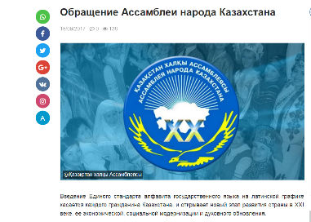

https://strategy2050.kz/news/48157
Латын әліпбиіне көшу мемлекетіміздің барша азаматтарына қатысты
Жазушы, аудармашы, филология ғылымдарының кандидаты Камал Әбілқасымова «Стратегия» пікірталас клубының «Қазаққа қандай әліпби керек» тақырыбында өткен отырысында латын әліпбиіне көшу халыққа не әкелетіні жайында айтып берді.
АСТАНА ҚАЛАСЫ15 Қыркүйек , 17:27
«Латын әліпбиіне көшу туралы пікірлер бұрыннан бері қозғалып келеді. Бұл туралы 2006 жылы Қазақстан халқы Ассамблеясынның жиынында Мемлекет басшысы да айтқан болатын. «Қазақстан-2050» стратегиясында да белгіленген. Бұл біздің мемлекетіміздің барша азаматтарына қатысты нәрсе» деді К. Әбілқасымова.
Сондай-ақ, ол жаңа әліпби халық талқысына салынып, қазірдің өзінде әр түрлі сала мамандарының пікірлері түсіп жатқанын айтып өтті.
«Халық арасынан әр түрлі пікірлер, ұсыныстар түсіп жатыр. Әрине, олардың ішінен барлығы ескеріледі деген үміт бар. Бірақ ұсыныс ғылыми тұрғысынан ескеріледі. Бұл әліпбиді жасау барысында біздің мақсатымыз қазақ тілінің төл дыбыстарын сақтап, болашаққа солай жеткізу», - деді жазушы.
К. Әбілқасымованың айтуынша, орыс тілін үйренетін адамдарға еш кедергі жасалмайды.
«Біздің қазақ халқы осы кирил әліпбиіндегі 42 әріпті оқып, меңгеріп, кітапты ең көп оқитын және орыс тілінде ең таза сөйлейтін ұлт болып саналған. Бұл қазақ халқының қабілетті екенін білдіреді. Жаңашылдықтың бәрін жүрексініп қабылдау адамға тән қасиет. Алайда, оны тоқтатып қоюға болмайды. Бұл керек нәрсе. Ал орыс тілі біздің мемлекетімізде қалады, оны үйренетін адамға еш кедергі жасалмайды. Қазір біздің елімізде өскен азаматтарымыз мектепте де, қоғам арасында да орыс тілін жылдам үйреніп ала алады», - деп атап өтті ол.
Жазушы сөз соңында латын әліпбиіне көшу әлемдік өркендеуге қосылу үшін жасалған қадам екенін айтты.
«ҚХА жиынында қабылданған үндеуде біз осы қадамды қуатты Қазақстан құру үшін батыл жасап, оған жұмыла кірісуіміз керектігі айтылған еді.
Бұл ертең қабылдайтын нәрсе емес. Халықпен ақылдасып барып қабылданады. Қазіргі ұшқыр заманда ертең қателікке жол бермеу үшін қазірден бастап дайындалу керек», - деп түйіндеді К. Әбілқасымова.

https://strategy2050.kz/ru/news/48157
Переход на латиницу касается всех граждан страны
Писатель, кандидат филологических наук Камал Абылкасымова в ходе дискуссионного клуба «Стратегия» на тему «Каким будет казахский алфавит?» рассказала о том, к чему приведет переход на латинский алфавит.
АСТАНА15 Сентября , 17:27
«О переходе на латинский алфавит говорят уже давно. В 2006 году об этом сказал Глава государства на Ассамблее народа Казахстана. Также об этом сказано и в Стратегии «Казахстан-2050». Это касается всех граждан страны», - отметила К. Абылкасымова.
По ее словам, сейчас в ходе обсуждения этого вопроса специалисты разных сфер выражают разные мнения по этому поводу.
«От людей поступают разные предложения, у всех разные мнения. Конечно, мы надеемся все это будет принято во внимание. Но только с научной точки зрения. Наша цель в ходе подготовки латинского алфавита – сохранить наши специфические звуки», - сказала писатель.
Как сказала К. Абылкасымова, переход на латинский алфавит – это шаг к процветанию.
«АНК считает, что это необходимо для создания сильного государства, и призывает всех поддержать эту инициативу», - резюмировала К. Абылкасымова.

https://www.nur.kz/1618691-darkhan-mynbay-krupneyshie-ekonomiki-m.html

Дархан Мынбай: Крупнейшие экономики мира используют латиницу
Вице-председатель и заведующий Секретариатом Ассамблеи народов казахстана Дархан Мынбай прокомментировал переход казахского языка на латиницу, передает МИА «Казинформ».
Открылось расширенное заседание Научно-экспертного совета АНК (НЭС АНК) «Переход на латиницу - наша общая задача».
Он подчеркнул, что Ассамблея народа Казахстана примет в процессе перевода казахского алфавита на латиницу самое активное участие.
«Обществу представлен проект единого алфавита государственного языка на латинской графике. При его подготовке учтены все вопросы языкознания, включая фонетику, фонологию, грамматику. Вопрос латиницы рассмотрен в увязке с информационными технологиями, компьютерной лингвистике, программированием, кодированием языковых символов...
Подготовка преподавателей, обучение населения, разработка учебно-методических материалов и мобильных приложений, перевод на латиницу делопроизводства и информационного пространства. АНК примет самое непосредственное участие в этой работе», - отметил Мынбай.
Он подчеркнул, что для перехода на латиницу есть несколько причин.
«Во-первых, переход казахского алфавита на латиницу является сердцевиной духовного обновления Казахстана. Государственный язык должен стать одним из главных факторов консолидации общества.
А перевод на латиницу открывает большие перспективы для его гармоничного развития. Переход на латиницу облегчит процесс формирования полиязычия в стране», - подчеркнул зампред.
По словам Мынбая, для многих казахстанцев, которые проживают за рубежом, вместе с переходом казахской письменности на латиницу представится шанс для более тесного контакта с родным языком и культурой.
«Во-вторых, казахский язык на латинице станет новым каналом включения казахстанского лингвистического пространства в мировые коммуникации и международную экономику.

https://365info.kz/2017/09/perehod-na-latinitsu-eto-vopros-sudby-zholdasbekov/

Переход на латиницу — это вопрос судьбы — Жолдасбеков
Переход на латиницу — это не игра, поэтому вопросом должны заниматься специалисты, подчеркнул известный политический и общественный деятель Мырзатай Жолдасбеков.
«Это вопрос судьбы» — так Жолдасбеков охарактеризовал переход на латиницу на расширенном заседании научно-экспертного совета Ассамблеи народа Казахстана.
«Это вопрос судьбы. Я считаю, что вынесение этого вопроса на обсуждение совета АНК — это очень правильное решение, поскольку здесь отражен весь Казахстан. Ассамблея в нашей стране имеет очень большой авторитет, к мнению ее экспертов прислушиваются все. Даже некоторые решения ООН не всегда выполняются, а в АНК выполняются всегда», —
цитирует общественника inform.kz.
Жолдасбеков подчеркнул, что вопрос перехода на латиницу должен рассматриваться со всей серьезностью.
«Я заметил, что когда президент проявляет какую-нибудь инициативу, все начинают шуметь, вне зависимости, знают об этом что-то или нет. Я думаю, что здесь должны говорить специалисты, потому что это не шутка и не игра», —сказал спикер.
Жолдасбеков вспомнил, как зарождалась Ассамблея народа Казахстана.
«Я вспоминаю, как на заре нашей независимости глава государства поручил мне провести первый Курултай казахов. Провели всем миром, все помогали — это было в сентябре 1992 года, —рассказал Жолдасбеков. —
После этого президент сказал мне, что в Казахстане живут не только казахи, а представители многих этносов, и предложил провести форум народов Казахстана. И нам удалось показать настоящее гостеприимство казахов в сложностях тех времен.
Я видел, как президент прослезился. На базе этого форума и родилась Ассамблея народа Казахстана».

https://tengrinews.kz/kazakhstan_news/bojko-vyiskazalsya-o-razgovorah-ob-ischeznovenii-kirillitsyi-326561/
Божко высказался о разговорах об исчезновении кириллицы 15 сентября, 12:323 807 46 Фото ©Турар Казангапов Заместитель председателя Мажилиса Парламента РК, член Ассамблеи народа Казахстана Владимир Божко отметил, что Президент Казахстана создал условия для безболезненного перехода на латиницу, не создав сложностей для других этносов, проживающих в республике, передает Tengrinews.kz. Об этом Божко заявил в ходе обсуждения перехода на латиницу в Ассамблее народа Казахстана. "Во-первых, мы в обязательном порядке, вся наша молодежь учит три языка. То есть здесь какие-то рассуждения о том, что мы оторвемся от мощного пласта российской культуры, российских знаний и экономики, якобы утратив знание кириллицы, они абсолютно необоснованны. (...) Президент эти шаги тактично, по-великому привел наше общество к тому, что трехязычие. Сейчас среди молодежи стремление освоить английский язык, который является одним из условий успеха реализации своих интеллектуальных способностей. Латиница ведь только подтолкнет - легче будет осваивать казахский язык. Поскольку к английскому все тянутся, а тут на латинице будет (казахский) язык, который мы сейчас все в обязательном порядке учим. То есть это дополнительный плюс, который скажется на других этносах", - выразил мнение Владимир Божко. "Мы, в Ассоциации русских и славянских казачьих организаций, работаем по разъяснению и локализации той озабоченности, которая возникла на первом этапе, что у нас, мол, исчезнет кириллица. Как она может исчезнуть, кириллица? Если у нас обязательное изучение трех языков в школе! Сдача экзаменов на казахском и русском, то есть мы получаем полиязычное общество, которое будет иметь экономические, стратегические и культурные выгоды на общем поле сотрудничества народов", - считает Владимир Божко. Он считает, что переход на латиницу в Казахстане позволит быстрее освоить язык русскоговорящему населению. "Это позволит славянской составляющей этнокультурных объединений быстрее освоить казахский язык, еще быть продвинутыми и в том, что кириллица не исчезнет. (…) То решение, которое Президент вложил в Конституцию, что русский язык является языком межнационального общения, я однозначно хочу сказать, что недалеко то время, когда казахский язык будет языком межнационального общения в нашей стране. То, что вкладывает Президент, политическую волю, и то, что вкладывает правительство, я думаю, что мы к этому придем. И тогда у нас будет три языка межнационального общения, и английский, и казахский, и русский. Кто его знает, может, и китайский", - выразил мнение Владимир Божко. Завершая выступление, вице-спикер Мажилиса отметил, что со временем предложенные в новом варианте казахского алфавита диграфы буду восприниматься легко. "Уважаемые коллеги, отдельные транскрипции китайских иероглифов так читаются, что их невозможно читать с позиции привыкшего к кириллице. Но ничего, китайский же живет. И у нас, когда мы научимся воспринимать то или иное сочетание букв, будет обозначать не то, что ты читаешь с позиции русского языка, а с позиции казахского, все вопросы снимутся", - резюмировал Владимир Божко.

https://www.caravan.kz/news/bolshinstvo-krupnejjshikh-ehkonomik-mira-ispolzuyut-latinicu-darkhan-mynbajj-401397/
Большинство крупнейших экономик мира используют латиницу - Дархан Мынбай
Большинство крупнейших экономик мира используют латиницу - Дархан Мынбай Фото - из открытых источников
Также Дархан Мынбай считает, что переход казахского алфавита на латиницу является сердцевиной духовного обновления Казахстана.
Заместитель председателя - заведующий Секретариатом АНК Дархан Мынбай открыл расширенное заседание Научно-экспертного совета Ассамблеи народа Казахстана (НЭС АНК) «Переход на латиницу - наша общая задача», об этом сообщает "КАЗИНФОРМ".
Он подчеркнул, что Ассамблея народа Казахстана примет в процессе перевода казахского алфавита на латиницу самое активное участие.
- Обществу представлен проект единого алфавита государственного языка на латинской графике. При его подготовке учтены все вопросы языкознания, включая фонетику, фонологию, грамматику. Вопрос латиницы рассмотрен в увязке с информационными технологиями, компьютерной лингвистике, программированием, кодированием языковых символов... Подготовка преподавателей, обучение населения, разработка учебно-методических материалов и мобильных приложений, перевод на латиницу делопроизводства и информационного пространства. АНК примет самое непосредственное участие в этой работе, - сказал он.
По словам Дархана Мынбая, это обусловлено рядом обстоятельств.
- Во-первых, переход казахского алфавита на латиницу является сердцевиной духовного обновления Казахстана. Государственный язык должен стать одним из главных факторов консолидации общества. А перевод на латиницу открывает большие перспективы для его гармоничного развития. Переход на латиницу облегчит процесс формирования полиязычия в стране, - отметил Мынбай.
Он напомнил, что миллионы наших соотечественников живут в более, чем 40 странах, в том числе и латиноалфавитных. И таким образом для них открываются новые возможности для развития родного языка и письменности, сближения со своей исторической родиной.
- Во-вторых, казахский язык на латинице станет новым каналом включения казахстанского лингвистического пространства в мировые коммуникации и международную экономику. По данным Всемирного банка, из 30 крупнейших экономик мира 22 страны используют латиницу. Из 10 ведущих экономик - 7, - подчеркнул Мынбай.
В рамках заседания будут выработаны предложения Ассамблеи народа Казахстана для рабочей группы при Национальной комиссии по реализации программы модернизации общественного сознания по подготовке алфавита.

http://elorda.info/kk/qala-tirshiligi/zhana-mumkindikter-qajnary/

Қазақстан халқы Ассамблеясы латын әліпбиіне байланысты кеңейтілген кеңес өткізді
Дүйсенбі, 18.09.2017, 11:00
0 Comments 10
Астанадағы Ұлттық академиялық кітапханада «Латын әрпіне көшу – біздің ортақ міндетіміз» деген тақырыпта ғылыми-сараптамалық кеңесінің кеңейтілген отырысы өтті. Жиынға ҚХА Төрағасының орынбасары Дархан Мыңбай, ҚР Парламенті Мәжілісі төрағасының орынбасары Владимир Божко, ҚХА ғылыми-сараптамалық кеңесінің мүшелері, ассамблея құрылымдарының басшылары және зиялы қауым өкілдері қатысты.
Жиынның тізгінін ұстаған ҚХА Төрағасының орынбасары Дархан Мыңбай айтулы шараның маңызына тоқталып, бізді қазақ тілінің латын әліпбиіне қарқынды, бірақ жүйелі көшуі күтіп тұрғанын, Қазақстан халқы Ассамблеясы бұл жұмысқа тікелей атсалысатынын жеткізді. Ол өз сөзінде қазақ тілінің латын әліпбиіне көшуі Қазақстанды рухани жаңғырту бағдарламасының өзегі болатынын айтты.
– Латын графикасындағы мемлекеттік тіл шетелдердегі латын әліпбиін қолданатын миллиондаған азаматтардың тілге деген қызығушылығын қанағаттандырады. Яғни, қазақ тілін үйрену үшін қолжетімдірек, ал халықаралық бизнес пен туризмді дамыту тұрғысынан тартымдырақ бола түседі. Шетелде тұратын отандастарымыз үшін ана тілі мен жазуды дамытудың, тарихи Отанымен жақындасудың жаңа мүмкіндіктері пайда болады, – деді ол.
Одан кейін сөз алған ҚР Мәдениет және спорт министрлігінің Тілдерді дамыту және қоғамдық-саяси жұмыс комитетінің төрағасы Қуаныш Асылов өз баяндамасында Елбасының рухани жаңғыру бағдарламасы аясында қазақ тілінің латын әліпбиіне көшіру мәселесі қоғамның алдында тұрған маңызды міндет екенін, бұған дайындықты алты жыл бұрын бастағанын айтты. Ал Аxмет Байтұрсынұлы атындағы Тіл білімі институтының директоры Ерден Қажыбек дәл қазіргі уақытта жұртшылық тарапынан көп талқыған түскен «ә», «ө», «ү» сияқты қазақ әріптерінің латын нұсқасына қатысты пікірін білдірді.
– Бүгінде ағылшын тілінде «ж»-ны – «zh», «ч» әрпін «ch» деп жазып жүрміз. Оған көзіміз үйренді. Енді «ә» дыбысын – «ae», «ө» – «oe», «ү» – «ue» деп шығарғанда бәрі елең ете қалды. Себебі адамдар латын графикасымен жазылған «ае» мен «ое»-лерді екі бөлек дыбыс деп қабылдайды. Әрине, «ае»-ны екі бөлек дыбыс ретінде оқысақ, мүлдем қисынсыз. Негізі, ол екі таңба бір дыбысты білдіреді. Ол «zh» немесе «ch» секілді. Біз оны бөлек оқымаймыз ғой. Меніңше, жаңа таңбаларға да көз үйрену қажет, – деді Тіл білімі институтының директоры.
ҚХА Төрағасының орынбасары Сергей Вишняк пен ҚР Парламенті Мәжілісінің депутаты Наталья Жұмаділдаева Елбасының қазақ тілін латын әліпбиіне көшіру саясатын қолдайтындықтары жайында ойларын өрбітсе, филология ғылымдарының докторы, профессор Әділ Ахметов: «Латын әліпбиінің бір нұсқасы Парламент тыңдауына ұсынылды. Ол әлі стандарт емес. Қазақта «сырт көз сыншы» деген мақал бар. Бүгінде қоғамдық талқылаудың өзегіне айналып отырған латын әліпбиі жайында ең алдымен түсінбеушілік болмауы керек. Менің баса айтқым келетіні, біз латын әрпіне ауысып жатқан жоқпыз, бұл – бұрын болған жазу, соған қайта оралып жатырмыз» деп парасатты сөз қозғады.
Қашаннан ана тіліміздің жанашырына айналған Алматы облыстық әзербайжан этномәдени бірлестігінің төрайымы Асылы Осман апамыз қазақ тілін латын әліпбиіне көшуін толық қолдайтынын айтып, өз ойларымен бөлісті.
ҚР Парламенті Мәжілісі төрағасының орынбасары Владимир Божко да қазақ тілінің латын әліпбиіне көшуді қолдайтынын айтса, қоғам қайраткері, белгілі ғалым Мырзатай Жолдасбеков тәуелсіздік алған жылдары латын әліпбиіне көшу туралы сөз болғанын айта келіп, Елбасының ғалымдардың пікірін тыңдағаннан кейін: «Бәрі дұрыс, бірақ асықпайық. Латын әліпбиінің уақыты да келеді» деп айтқанын мысалға келтіріп, «Міне, ол уақытқа да келдік» деп, бірақ игілікті істі саясиландырмаған дұрыс деген пікірін жеткізді.
Отырыс соңында Қазақстан халқына үндеу қабылданып, онда Қазақстан халқы Ассамблеясы тарихи қадам – мемлекеттік тілдің латын графикасына көшуін іске асыру үшін бар күш-жігерін жұмсау жөнінде тас-түйін шешімге бекігенін білдірді.
СОЦИАЛЬНЫЕ СЕТИ
https://www.youtube.com/watch?v=zcUm3pmLQv4

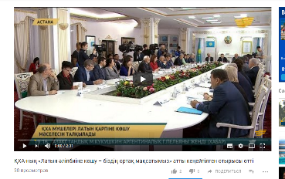

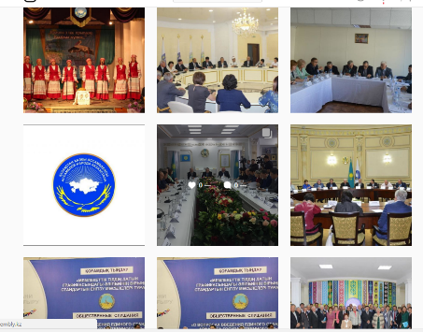

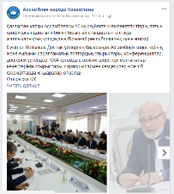

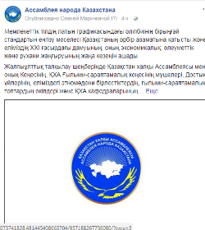
РЕГИОНАЛЬНЫЕ НОВОСТИ
http://24.kz/ru/news/social/item/196384-eksperty-ank-schitayut-perekhod-na-latinitsu-trebovaniem-sovremennoj-tekhnologicheskoj-sredy
Эксперты АНК считают переход на латиницу требованием современной технологической среды 14.09.2017, 10:56 63 Видео Оцените материал 12345 (0 голосов) Теги эксперты АНК переход на латиницу Этнокультурные центры О влиянии латиницы на развитие государственного языка говорили за «круглым столом» в Алматы представители этнокультурных центров. По их мнению, новый казахский алфавит – это требование современной технологической среды. Многие государства, перешедшие на латиницу, гармонично влились в общемировое пространство. Казахстану это поможет стать активным участником глобальных экономических процессов. Это привлечет в страну зарубежные компании для ведения бизнеса, а иностранцам легче изучать казахский язык на латинице. Также это благоприятно скажется и на развитии отечественного туризма, говорят участники встречи. Абилфас Хамедов, заместитель председателя АНК: - В Азербайджане в 1994 году издали указ, с 1994 года перешли на латиницу. Наверное, были определенные трудности. Но сегодня их нет. Они все безболезненно прошли. Думаю, что в Казахстане это пройдет также безболезненно. Георгий Кан, заместитель председателя Алматинского корейского национального центра: - Корея, когда планировала войти в высокоразвитые страны, а она сегодня входит в «десятку» высокоразвитых стран, тоже стала разрабатывать программу латинизации. Китай с 50-х годов имеет программу латинизации китайского языка. В Японии с 1987 года - латинизация японского языка. Мы идем в мировом тренде развития языка и духовной жизни общества.

http://24.kz/ru/news/social/item/196672-ideyu-perekhoda-na-latinitsu-podderzhivayut-ank

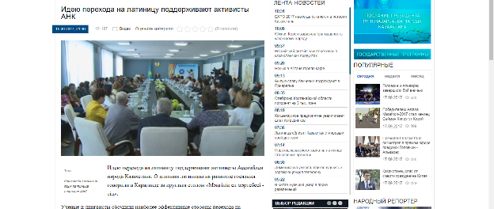

http://24.kz/kz/zha-aly-tar/o-am/item/196907-a-molaly-alymdar-men-o-am-belsendileri-latyn-lipbiine-k-shudi-tal-ylady

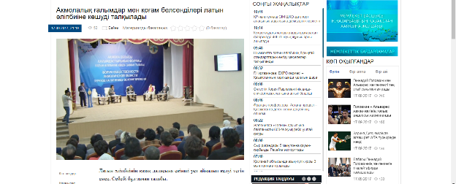

http://24.kz/kz/zha-aly-tar/o-am/item/196678-assambleya-m-sheleri-latyn-lipbiine-k-shudi-oldajdy

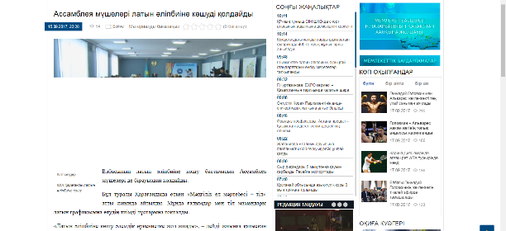
http://khabar.kz/ru/news/obshchestvo/item/90564-ank-perekhod-na-latinitsu-velenie-vremeni
О влиянии перехода на латиницу на развитие государственного языка говорили сегодня за круглым столом в Алматы представители этнокультурных центров. По их мнению, модернизированный язык будет понятен и далёким потомкам. Кроме того, сегодня многие государства, перешедшие на латиницу, гармонично влились в общемировое пространство. Казахстану это поможет ещё более активно участвовать в глобальных экономических процессах. Абилфас Хамедов, заместитель председателя Ассамблеи народа Казахстана - В Азербайджане в 1994 году издали указ и с того года перешли на латиницу. Ну, были, наверное, определенные трудности. Но сегодня трудностей этих нет. Они все безболезненно прошли. Думаю, что Казахстан также безболезненно это пройдет. Георгий Кан, заместитель председателя алматинского корейского национального центра - Корея тоже, когда планировала войти в высокоразвитые страны, она сегодня входит в «десятку» высокоразвитых стран, они тоже стали сразу разрабатывать программу латинизации. Китай с 1950-х годов имеет программу латинизации китайского языка. В Японии с 1987 года латинизация японского языка. То есть мы идем в мировом тренде вообще развития языка и вообще, так сказать, духовной жизни общества.

http://khabar.kz/ru/news/obshchestvo/item/90564-ank-perekhod-na-latinitsu-velenie-vremeni

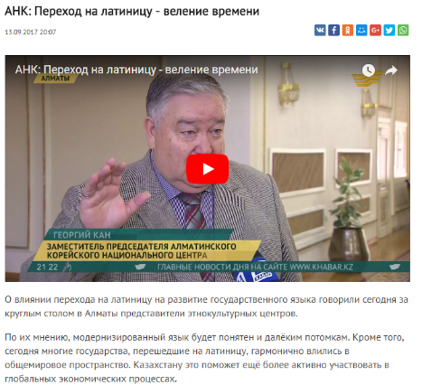

https://itube.kaztrk.kz/videos/19597/qazaq-ushin-jana-qariptin-bereri-mol-asyly-osman/

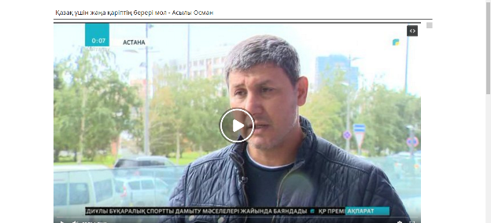

http://pavlodartv.kz/kz/news/society/latyn-elipbiine-koshu-bizdin-ortak-mindetimiz

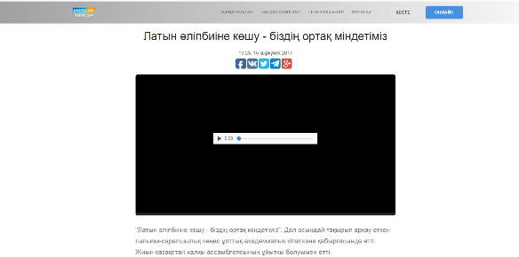

https://baribar.kz/36771/biz-latyn-alipbiine-koeshpeymiz-qayta-oralamyz-qazaqstan-khalqy-assambleyasy/\

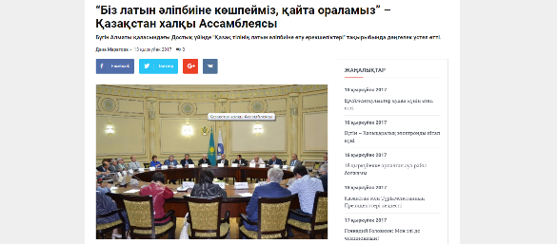

http://astana.gov.kz/kk/modules/material/14787
16.09.2017, 11:04 Жаңалықтар / Рухани жаңғыру
Елордалық ҚХА қазақ тілінің латын қарпіне жүйелі әрі кезең-кезеңімен көшуі үшін
Мемлекеттік тілдің латын графикасына көшуі бойынша әліпбидің бірыңғай стандартын енгізу сұрақтарын бірыңғай республикалық жалпыхалықтық талқылау күні аясында Астана қаласының Қазақстан халқы Ассамблеясының ғылыми-сараптамалық тобының, қоғамдық келісім кеңесінің және аналар кеңесінің мүшелерімен бірлесіп кеңейтілген отырыс өткізді.
Астана қаласының Қазақстан халқы Ассамблеясы кеңейтілген отырысының басты мақсаты мемлекеттік тілдің латын әліпбиіне кезеңмен көшу мәселесін талқылау болды.
Отырысқа мемлекеттік органдардың, этно-мәдени бірлестіктердің өкілдері мен ғылыми-сараптамалық топтың, қоғамдық келісім кеңесінің, Астана қаласының Қазақстан халқы Ассамблеясы аналар кеңесінің мүшелері, лингвист-ғалымдар, тіл мамандары, тарихшылар, түркологтар және басқа да салалық сарапшылар қатысты.
Кеңейтілген отырыс барысында қатысушылар Қоғамдық сананы жаңғырту бойынша ұлттық комиссия жанындағы жұмыс тобы дайындаған жаңа әліпбидің бірыңғай стандарт жобасын жан-жақты талқылады. Олар мемлекеттік тілдің латын графикасына жүйелі және кезең-кезеңімен жүзеге асырылуын бірауыздан қолдап, ары қарай түсіндіру жұмыстарын жүргізу қажеттілігін айтты.
- Әріптерді дайындау барысында өзге елдер латын әліпбиіне көшкен кезде тап болған мәселелер ескеріліп, соның арқасында қазақ латын әліпбиі жетілдірілген болып шықты. Латын графикасын кеңес кезінде енгізіп, пайдаланған шетел тәжірибесінің және де түркі мемлекеттерінің: Түркия, Әзірбайжан, Өзбекстан, Түркіменстан елдерінде енгізудің ерекшеліктері ескерілді, - деп санайды тарих ғылымдарының докторы, Қазақстанның әзірбайжан мәдени орталықтары одағының президенті, Астана қаласының Қазақстан халқы Ассамблеясы ғылыми-сараптамалық тобының төрағасы В.К.Салахов.
Астана қаласының ҚХА өкілдері мемлекетіміздің барлық азаматтарын ары қарай талқылауға қатысуға шақырды.

http://lenta.inform.kz/kz/latyn-alipbiine-koshuge-almatylyk-etnomadeni-birlestikter-koldau-bildirdi_a3064517

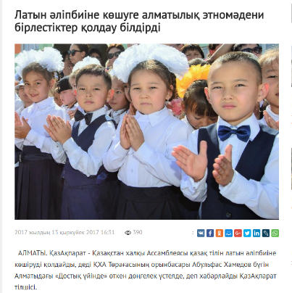

http://www.inform.kz/kz/pavlodarda-kha-musheleri-latyn-alipbiine-katysty-pikirlerin-ortaga-saldy_a3065437

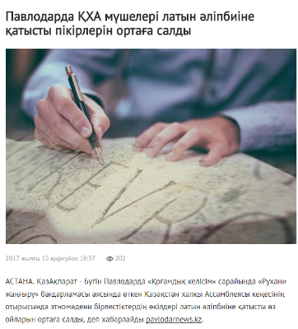

http://kungei.kz/aqparat/6858

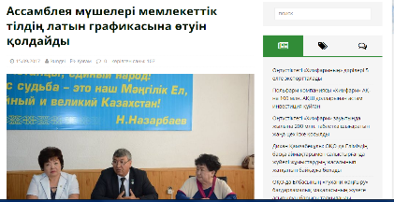

http://didarbek.kz/?p=3247

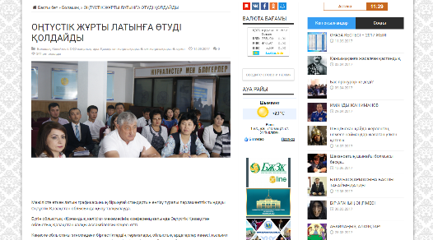

http://www.qamshy.kz/article/lwkashev-vsevolod-latin-alipbyine-koshwde-ultqa-bolinwge-bolmaydi

Лукашев Всеволод: Латын әліпбиіне көшуде ұлтқа бөлінуге болмайдыⒸakorda.kz
Алматы қаласындағы Достық үйінде Мемлекеттік тілдің латын графикасында әліпбиінің Бірыңғай стандартын енгізу бойынша Қазақстан халқы Ассамблеясының Бірыңғай республикалық күні аясында ҚХА Қоғамдық кеңесінің отырысы болып өтті, деп хабарлайды Qamshy.kz ақпарат агенттігі.
Аталмыш іс-шараға Алматы қаласының Қазақстан халқы Ассамблеясының Қоғамдық келісім кеңесінің төрағасы Исматуллаев А.Ж., Алматы қаласы Қазақстан халқы Ассамблеясы төрағасының орынбасары Мамсуров Қазбек, Алматы қаласы ҚХА ғылыми сарапшылық тобының төрағасы Шайкелемов М.С., Алматы кәріс ұлттық орталығы төрағасының орынбасары, рухани жаңғыру бағдарламасын жүзеге асыру бойынша ұлттық комиссияның мүшесі Кан Г.В., Қазақстан орыс мәдени орталығының төрағасы Лукашев В.А. және де этномәдени бірлестіктердің мүшелері мен жетекшілері, жастар қанаты қатысты.
Іс-шараға келіп, әр ұлт өкілінің пікірін тыңдаған Нұр Отан партиясының Алматы қалалық филиалы төрағасының орынбасары Қайым-Мұрат Табеев латын әліпбиіне көшуге қатысты өзіндік пікірін айтып өтті.
«Парламентте қазақ әліпбиінің латын графикасына көшуі жариялағаннан бері қоғам арасында үлкен талқылау болып жатыр. Графиканың ауысуы деген тұтас халықтың тағдырына әсер ететін үлкен қоғамдық-саяси оқиға болып табылады. Себебі, бұл тек қана тілмен байланысты емес, бүкіл халықтың рухани жаңғыруына, өзгеруіне алып келетін үлкен құбылыс болғандықтан аталмыш мәселе қоғамда кеңінен талқыға түсіп жатыр. Біз латын графикасын бұған дейін де пайдаланған елміз. Бірақ, уақыттың сынына байланысты ол тарих қойнауына сіңіп жоқ болды. Біздің аға ұрпақ болмаса, кейінгі ұрпақ бұл туралы түсіне бермейді. Ал бүгінгі таңда заман талабына сай латын графикасына көшу - міндетті түрле орын алатын құбылыс. Алайда, Елбасы айтқандай, бұл мәселеде асығыстық танытуға болмайды. Барлық кем-кетікті зерделеп, өз уақытымен, кезең-кезеңімен көшу қажет», - дейді Қайым-Мұрат Төлебаев.
Сонымен қатар, Парламент мәжілісінде ұсынылған 25 әріптен тұратын нұсқаға тоқталып, ондағы қателіктер мен кемшілік тұстарын атап кетті. Оның айтуынша, Парламентте ұсынылған нұсқада біраз ойланатын тұстар бар.
«Қазақ фонетикасында қос дауысты дыбыс ешқашан да қатар келмейді. Осы графикадағы «ә» дыбысын таңбалау туралы «ае» қос дыбысты халық қабылдай алмайды немесе тағы да ұсынылған қосымша сегіз таңба жайында да біраз ойланып, дұрыстап ойластыру қажет Себебі, біз сөйлеген кезде қазақ халқының дыбысталу ерекшелігінде дауысты дыбыстар қатар келіп жатса үлкен қиындық туғызады. Сол себепті де ұсынылған графиканы әр саланың өкілдері өздерінің түсінік деңгейіне байланысты қабылдай алмай жатыр. Демек, біз әлі де бұл тұста барлық тіл мамандары, оқытушылар, басқа да сала мамандарымен ойластыру қажет. Өйткені 25 таңбаға енбей қалған біздің дауысты дыбыстарымызды қалай таңбалаймыз? Бұл сұрақ көпшілікті толғандырып жүрген сұрақ болып табылады», - деп қоса айтып өтті.
«Бұл іс шараның маңызы – өзге ұлт өкілдерінің пікірін тыңдап көру. Себебі мына ұсынылып отырған ережеде қазақ графикасын көшіру жайында ғана әңгіме бар, ал оны ішінде өзге ұлт өкілдерінің көпшілігі, орыс тілінде оқитын қазақ бірқатар қазақ балалар бар, олардың жайы не болмақ? Деген сұрақ төңірегінде талқылау болып жатыр. Ертеңгі күні орысша оқыған балалар қазақша оқыған балалармен қалай тіл табысады? Бұл өзге ұлт өкілдерінің конституциялық құқығына нұқсан келтірмейді ме? деген секілді мәселелер пайда болады. Мұндай сұрақтардың қойылуы заңды, өйткені кез келген Қазақстан азаматының ұлтына, жынысына немесе саяси көзқарасына қарай бөлмей барлығының да бірдей латын графикасына көшуге құқығы бар. Бұл тақырып – бүгінгі жиынның басты мәселесі болып отыр. Өйткені бір мемлекетте тұрып, тек қазақ ұлты көшіп кетсе, өзге ұлттармен арада келеңсіздіктер туындауы мүмкін бе, оның салдары ертеңгі күні үлкен сызатқа айналып кетпейді ме? деген мәселені біз бүгін шешіп алуымыз қажет. Бұл қадамға жан-жақты ойластырып, үлкен дайындықпен барсақ, латын әліпбиіне көшу өз уақытында орын алады», - деп түйіндеді сөзін Қайым-Мұрат Табеев.
Қазақстан орыс мәдени орталығының төрағасы Лукашев Всеволод «латын әліпбиіне көшуде ешкім қарсымын немесе қарсы емеспін деп айтпайды, латын әліпбиіне біз қаласақ та қаламасақ та көшеміз», - деп айта келіп, қазіргі латын әліпбиі нұсқалары көбінде жастардың ыңғайына қарай жасалып жатқандығын атап өтті.
«Латын әліпбиіне көшуді қаламайтын адам жоқ шығар деп ойлаймын. Біріншіден – бұл тарихи кезең. Неге? Себебі біз 25 жыл бойы адамдарға мемлекеттік тілді толығымен үйреніп алуға, қазақ тілінің грамматикасын толығымен меңгеруге мүмкіндік бердік. Ал бүгінде біз жылдар бойы көтеріліп жүрген мәселе ораламыз.
Қазіргі кезде кез келген адамда смартфон бар және онда келетін хабарламаның жартысынан көбісі латын әліпбиімен жазылып келеді. Ал, мен үлкен буын өкілі ретінде айтар болсам, латын қарпінде өте жақсы оқимын. Ал 25 жыл бұрын бұл маған қиын болатын. Демек, біз барлығын өз уақытымен жасап, заман талабына сай жүріп келеміз.
Тағы бір айтарым, кез келген адам оқылуы оңай болса, күніне 300-400 сөзді оңай жаттап алады. Мысалы, иероглифтармен жазылған қытай сөздерін үйрену қиын, алайда адамның өзіне түсінікті тілде жазылған сөздерді үйрену қиын емес. Мұны кез келген ұрпақ үйрене алады деп ойлаймын. Демек біз 25 жыл бойы кез келген ақпаратты оңай қабылдап алатын ұрпақ тәрбиеледік.
Бұл құбылысты тарихи кезең деп атаудың себебі – қоғам қазіргі таңда кез келген өзгеріске дайын, сол себепті де қоғам қарсымын немесе қолдаймын деген екі тарапқа бөленіп отырған жоқ. Барлығының пікірі бір – латын әліпбиіне қайткен күнде де көшу қажет және де бұл мәселеде ұлтқа бөлінуге болмайды», - дейді Лукашев Всеволод.

http://okg.kz/zholdauga-qoldau/item/10120-zerttelip-zerdelengen-kadam

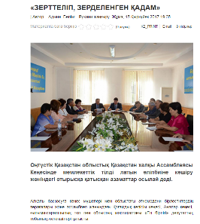

http://jasqazaq.kz/2017/09/13/latyn-lipbiine-ajta-oraldy/
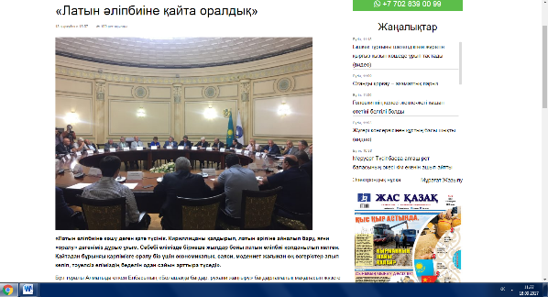

https://www.nur.kz/1618015-deputat-latyn-qarpine-otu-tarikhi-ma.html

Депутат: Латын қарпіне көшу – тарихи маңызы бар стратегиялық қадам

Қарағанды облысы Қазақстан халқы Ассамблеясы мүшесі, Жезқазған қалалық мәслихатының депутаты, Білім меценаты Бекзат Алтынбеков латын қарпіне көшуге қатысты пікір білдірді.
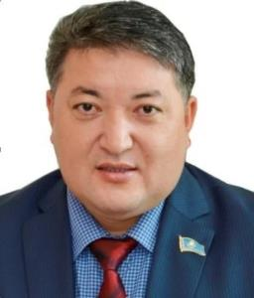
"Отанын сүйіп, тәу етер Тәуелсіздігіміздің игілігін қастерлей білетін әрбір азамат Мемлекеттік тіл мәртебесіне ие болып отырған Ана тіліміздің қадір-қасиетіне бейжай қарамаса керек-ті. Ал, мына реформа Мәңгілік Ел болуды асыл мұрат санаған Қазақ елінің ең басты қасиеті – Ана тіліміздің ұзақмерзімді тағдырына жауап беруге мүдделі.
Әлемнің дамыған елдерінің ақпараттық технология мен инновациялық өнеркәсіп саласында тек қана осы латын тілін қолданып отырғандығын ескерсек, Елбасы бастамасымен қолға алынып отырған бұл реформа – тарихи маңызы бар стратегиялық қадам. Тіл – қашаннан ұлт пен ұлысты біріктіруші ұлы күш. Сондай-ақ, түбіміз бір тұтас түркі әлемінің тілдік нормаларындағы сәйкестіктің негізін біз осы латын графикасы арқылы айқындай аламыз", - дейді Бекзат Алтынбеков.

http://www.inform.kz/ru/etnokul-turnye-ob-edineniya-vko-podderzhali-proekt-perehoda-na-latinskuyu-grafiku_a3065519
Этнокультурные объединения ВКО поддержали проект перехода на латинскую графику 16 Сентября 2017 00:45 428 УСТЬ-КАМЕНОГОРСК. КАЗИНФОРМ - В Усть-Каменогорске состоялась встреча представителей этнокультурных и религиозных объединений Восточно-Казахстанской области, на которой обсудили ход реализации программной статьи «Третья модернизация Казахстана: глобальная конкурентоспособность», сообщили корреспонденту МИА «Казинформ» в доме дружбы. Проектным офисом «Рухани жаңғыру», действущим в области, были представлены проекты, в реализации которых самое деятельное участие необходимо принять этнокультурным объединениям. В ходе обсуждения были также подняты и другие актуальные вопросы текущей повестки дня, такие как переход казахского алфавита на латинскую графику и реализация стратегической программы «Рухани жаңғыру». Председатель Совета Общественного согласия Лео Шик обозначил основные вехи развития казахского языка, влияние реформы на формирование казахстанской идентичности. Член Союза журналистов РК Жумадил Адильбаев даже предложил активно преподавать госязык на базе Домов дружбы. «Надо на базе Домов дружбы создать курсы по изучению казахского языка на латинице», - сказал Ж.Адильбаев. В ходе встречи её участники пришли к решению усилить работу областной школы языков «Возрождение». В этой школе преподают языковые курсы бесплатно, все желающие независимо от возраста могут изучать не только государственный, но и другие языки этносов, проживающих в ВКО. Члены совета, представители этнокультурных объединений единогласно поддержали реформу.

http://www.inform.kz/ru/sovet-obschestvennogo-soglasiya-sko-perehod-na-latinicu-svyazan-s-reformoy-v-obrazovanii_a3065086
Совет общественного согласия СКО: Переход на латиницу связан с реформой в образовании 14 Сентября 2017 22:32 819 ПЕТРОПАВЛОВСК. КАЗИНФОРМ - В Доме дружбы города Петропавловска состоялось заседание членов Совета общественного согласия Северо-Казахстанской областной Ассамблеи народа Казахстана по обсуждению вопросов «Введения Единого стандарта алфавита государственного алфавита на латинской графике», сообщает пресс-служба акима СКО. При обсуждении темы круглого стола члены Совета поддержали идею введения латинской графики в Казахстане. Они отметили, что процесс перехода на латиницу - это прежде всего реформа в сфере образования, а также изменение структуры государственного языка. Так, по словам руководителя научно-экспертной группы Северо-Казахстанской областной Ассамблеи народа Казахстана Гулбахшы Мусабаевой, реформа государственного языка не имеет никаких политических оттенков. «Президент Нурсултан Назарбаев как инициатор данной реформы, а Ассамблея - институт, который поддерживает идею Президента, предлагает следующее: до конца 2017 года необходимо с помощью группы ученых и широкой общественности принять новый Единый стандарт казахского алфавита на основе латиницы, к 2018 году начать подготовку кадров для преподавания нового алфавита, и в ближайшие 2- 3 года провести организационную работу»- подчеркнула Гулбахша Мусабаева. Кроме того, идею внедрения латиницы поддержал заведующий сектретариатом Северо-Казахстанской областной Ассамблеи народа Казахстана Наиль Салимов. «На мой взгляд, появилась необходимость перехода к латинской графики в связи с тем, что Казахстан становится конкуретноспособным государством. Необходима модернизация общественного сознания и соответственно модернизация на всех уровнях. Как отметил Глава государства, речь идет о поэтапном переходе на латинскую графику», - высказался Наиль Салимов.

https://tengrinews.kz/kazakhstan_news/almatinskie-etnokulturnyie-obyedineniya-vyiskazalis-326426/
Алматинские этнокультурные объединения высказались в поддержку перехода на латиницу 13 сентября, 18:101 081 35 "Переход казахского языка на латиницу облегчит вхождение Казахстана в тридцатку развитых стран мира" - особенности данного процесса обсудили члены Алматинской Ассамблеи народа Казахстана во время "круглого стола" в Доме дружбы. Мероприятие проведено Ассамблеей народа Казахстана. Свое мнение о переходе казахского языка на латиницу в ходе совещания высказали филологи, представители этнокультурных объединений. "Ассамблея народа Казахстана всегда была и остается проводником идей Президента страны Нурсултана Назарбаева. Мы всецело поддерживаем переход казахского языка на латиницу. Это не прихоть, а назревшая необходимость. Язык всегда является главным объединяющим началом любой страны, любой нации", - сказал заместитель председателя Ассамблеи народа Казахстана Абульфаз Хамедов, добавив, что "это поистине историческая веха в духовно-культурном развитии страны. Переход на латиницу облегчит процесс вхождения Казахстана в тридцатку развитых стран мира. В то же время это вовсе не означает отказ от русского языка. Как подчеркнул Президент Казахстана, он остается языком межнационального общения. На нем по-прежнему будут печататься различные издания, учебные пособия, газеты, журналы". В свою очередь глава Ассоциации курдов Казахстана "Барбанг" Князь Мирзоев подчеркнул, что полностью поддерживает переход казахского языка на латиницу. "Более того, я считаю, что процесс нужно ускорить, - говорит он. - Многие сейчас говорят об этом, как о новшестве для государства. Между тем это не совсем так. Переход на латиницу - скорее возврат к исконной культуре, да, действительно, исторически сложилось так, что много лет казахская письменность велась на кириллице. Однако доподлинно известно, что далекие предки пользовались латиницей. Я считаю, что возврат к прежней казахской письменности укрепит отношения с восточными государствами, в которых используется латиница. Это позволит людям из других стран более свободно знакомиться с трудами наших ученых, деятелей культуры и искусства. Например, читать произведения Абая Кунанбаева и многих других классиков казахской литературы". По мнению участников заседания, особых затруднений при переходе на латиницу возникнуть не должно, ведь этот алфавит хорошо знаком большинству людей благодаря изучению иностранных языков.

https://www.zakon.kz/4878114-obshchestvennost-yuzhno-kazahstanskoy.html

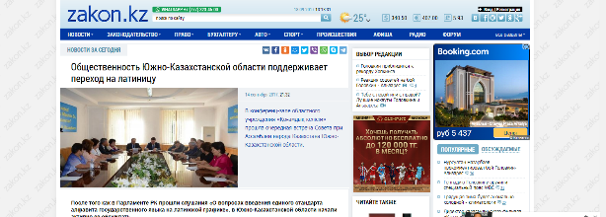

https://informburo.kz/novosti/v-almaty-predlozhili-uskorit-process-perehoda-k-latinice-.html

